TRƯỜNG ĐẠI HỌC KINH TẾ

**KHOA THỐNG KÊ – TIN HỌC**

–––––––––––––––––––––––––––––––



**BÁO CÁO THỰC TẬP NGHỀ NGHIỆP**

**NGÀNH HỆ THỐNG THÔNG TIN QUẢN LÝ**

**CHUYÊN NGÀNH TIN HỌC QUẢN LÝ**

**TÊN ĐỀ TÀI**

**THỰC HIỆN KIỂM THỬ THỦ CÔNG CHO WEBSITE HIẾN MÁU NHÂN ĐẠO**

Sinh viên thực hiện : Nguyễn Thị Yến Phượng

Lớp : 45K14

Đơn vị thực tập : Trung tâm VNPT -IT Khu vực 3

Cán bộ hướng dẫn : Nguyễn Minh Trí

Giảng viên hướng dẫn : MIS2012. Trần Thị Thu Thảo

**Đà Nẵng, 8/2022**

**NHẬN XÉT CỦA ĐƠN VỊ THỰC TẬP**

Họ và tên sinh viên:

Lớp: Khoa: Trường:

Thực tập từ ngày: …./……/ 2022 đến ngày: ........./ .……./ 2022

Tại:

Địa chỉ:

Sau quá trình thực tập tại đơn vị của sinh viên, chúng tôi có một số nhận xét, đánh giá như sau:

**1. Về thái độ, ý thức, đạo đức, kỷ luật**

**2. Kiến thức chuyên môn**

**3. Khả năng hòa nhập và thích nghi với công việc**

**4. Trách nhiệm, sáng tạo trong công việc**

**5. Các nhận xét khác**

**Đánh giá chung:**

**Điểm:**

……….., ngày .......tháng ......năm 2022

**Xác nhận của đơn vị thực tập**

# LỜI CẢM ƠN

Em xin chân thành cảm ơn cô Trần Thị Thu Thảo, giáo viên hướng dẫn đã quan tâm và giúp đỡ em trong suốt 2 tháng thực tập vừa qua.

Em cũng xin bày tỏ lòng biết ơn sâu sắc đến người hướng dẫn trực tiếp là anh Nguyễn Minh Trí, chị Trần Thị Thảo. Cảm ơn anh, chị đã hướng dẫn, giúp đỡ để em bổ sung kiến thức và hoàn thành kỳ thực tập này. Cảm ơn những kinh nghiệm mà anh, chị đã truyền đạt, những kiến thức mà anh, chị đã chia sẻ để em hoàn thiện kỹ năng của bản thân hơn.

Em xin chân thành cảm ơn anh Lê Thanh Tuyển, anh Nguyễn Bá Huy cùng với Trung tâm VNPT -IT Khu vực 3 đã tạo điều kiện để em được thực tập và học hỏi kinh nghiệm thực tế.

Trong thời gian thực tập cũng như làm báo cáo khó tránh khỏi những thiếu sót, em kính mong sự giúp đỡ từ cô và quý công ty.

Một lần nữa em xin chân thành cảm ơn!

# LỜI CAM ĐOAN

Em xin cam đoan đây là đề tài nghiên cứu về kiểm thử website Hiến máu nhân đạo được tiến hành dựa trên sự cố gắng, nỗ lực của em cũng như sự giúp đỡ tận tình từ phía công ty.

Các kết quả nghiên cứu trong đề tài này là trung thực, không sao chép. Nếu phát hiện bất kỳ sự gian lận nào, em xin chịu hoàn toàn trách nhiệm.

# MỤC LỤC

LỜI CẢM ƠN i

LỜI CAM ĐOAN ii

MỤC LỤC iii

DANH MỤC HÌNH ẢNH v

DANH MỤC BẢNG BIỂU vi

DANH MỤC CÁC TỪ VIẾT TẮT vii

LỜI MỞ ĐẦU 1

CHƯƠNG 1. TỔNG QUAN VỀ CÔNG TY VÀ KIỂM THỬ PHẦN MỀM 3

1.1. Tổng quan về công ty 3

1.1.1 Giới thiệu về đơn vị thực tập 3

1.1.2 Tầm nhìn và sứ mệnh 4

1.1.3 Cơ cấu tổ chức 5

1.2. Tổng quan về kiểm thử phần mềm 5

1.2.1 Khái niệm Kiểm thử phần mềm 5

1.2.2 Vai trò của Kiểm thử phần mềm 5

1.2.3 Mục đích của Kiểm thử phần mềm 5

CHƯƠNG 2. LÝ THUYẾT VỀ KIỂM THỬ PHẦN MỀM 7

2.1. QA, QC 7

2.2. Những nguyên tắc cơ bản của Kiểm thử phần mềm 7

2.3. Quy trình Kiểm thử phần mềm 8

2.4. Phân loại Kiểm thử phần mềm 10

2.4.1 Kiểm thử chức năng (Functional testing) 10

2.4.2 Kiểm thử phi chức năng 11

2.4.3 Kiểm thử cấu trúc 12

2.4.4 Kiểm thử liên quan đến các thay đổi 12

2.5. Phân tích giá trị biên, phân vùng tương đương 13

2.6. Test Requirement, Q&A 14

2.7. Test Scenario, Test Case, Test Plan 14

2.8. Bug, Bug Report 15

CHƯƠNG 3. TRIỂN KHAI KIỂM THỬ THỦ CÔNG TRÊN WEBSITE HIẾN MÁU NHÂN ĐẠO 16

3.1. Tổng quan về website 16

3.1.1. Giới thiệu về website 16

3.1.2. Phạm vi 16

3.1.3. Phân loại các chức năng có trong website 16

3.2. Thực hiện thiết kế test case 16

3.2.1. Mô tả test case 16

3.2.2. Thiết kế và thực thi test case 19

3.2.3. Minh chứng 46

3.3. Bug 48

3.3.1. Thực hiện log bug 48

3.3.2. Minh chứng 51

CHƯƠNG 4. KẾT QUẢ 53

4.1. Tổng hợp kết quả kiểm thử lần 1 53

KẾT LUẬN VÀ HƯỚNG PHÁT TRIỂN 54

1. Kết quả đạt được: 54

TÀI LIỆU THAM KHẢO 55

# DANH MỤC HÌNH ẢNH

Hình 1.1 Hình ảnh Công ty công nghệ thông tin VNPT 3

Hình 1.2 Cơ cấu tổ chức của công ty 5

Hình 2.1 Quy trình kiểm thử phần mềm 9

Hình 3.1 Giao diện chính 17

Hình 3.2 Giao diện quản lý lịch hiến máu 18

Hình 3.3 Giao diện Thêm lịch hiến máu 18

Hình 3.4 Giao diện sửa lịch hiến máu 18

Hình 3.5 Giao diện chọn chức năng Xóa lịch 19

Hình 3.6 Minh chứng cho FUNC_TLHM_02 46

Hình 3.7 Minh chứng cho FUNC_TLHM_05 47

Hình 3.8 Minh chứng cho VAL_TLHM_14 47

Hình 3.9 Minh chứng cho GUI_SLHM_01 47

Hình3.10 Minh chứng cho FUNC_SLHM_02 47

Hình 3.11 Log bug1 lên hệ thống 48

Hình 3.12 Log bug2 lên hệ thống 48

Hình 3.13 Log bug3 lên hệ thống 49

Hình 3.14 Log bug4 lên hệ thống 49

Hình 3.15 Log bug5 lên hệ thống 50

Hình 3.16 Log bug6 lên hệ thống 50

Hình 3.17 Hình ảnh minh chứng bug1 51

Hình 3.18 Hình ảnh minh chứng bug2 51

Hình 3.19 Hình ảnh minh chứng bug3 51

Hình 3.20 Hình ảnh minh chứng bug4 52

Hình 3.21 Hình ảnh minh chứng bug5 52

Hình 3.22 Hình ảnh minh chứng bug6 52

# DANH MỤC BẢNG BIỂU

Bảng 1 Phân loại chức năng 16

Bảng 2 Thiết kế test case giao diện 22

Bảng 3 Thiết kế test case Tạo lịch hiến máu 43

Bảng 4 Thiết kế test case Sửa lịch hiến máu 45

Bảng 5 Thiết kế test case Xóa lịch hiến máu 46

Bảng 6 Kết quả kiểm thử lần 1 53

Bảng 7 Kết quả kiểm thử lần 1 53

# DANH MỤC CÁC TỪ VIẾT TẮT

**QA:** Quality Assurance

**QC:** Quality Control

**BA:** Business Analyst

**DEV:** Developer

**N/A:** No Available

**CNTT:** Công nghệ thông tin

# LỜI MỞ ĐẦU

1. **Mục tiêu nghiên cứu của đề tài**

* Mục đích của kế hoạch là để quản lý test cho dự án “Website Hiến máu nhân đạo” bao gồm thiết kế những trường hợp kiểm thử để có thể phát hiện một cách có hệ thống những loại lỗi khác nhau và thực hiện việc đó với lượng thời gian và tài nguyên ít nhất có thể, bên cạnh đó, xác định lỗ hổng, ngăn chặn các lỗi trong dự án trong hệ thống càng sớm càng tốt.

1. **Nhiệm vụ của đề tài**

* Nghiên cứu các lý thuyết về kiểm thử phần mềm.
* Nghiên cứu cách xây dựng testcase một cách hệ thống trong kiểm thử.
* Áp dụng các kiến thức đã học để tìm kiếm các lỗi của hệ thống và đảm bảo chất lượng sản phẩm ít lỗi nghiêm trọng nhất trước khi đưa đến tay người tiêu dùng.
* Hoàn thiện sản phẩm nhằm đáp ứng tối đa những yêu cầu đặt ra của khách hàng cả về mặt số lượng lẫn chất lượng

1. **Phương pháp nghiên cứu**

* Nghiên cứu tổng quan về kiểm thử phần mềm và kỹ thuật kiểm thử thủ công từ công ty, mạng internet và từ đó áp dụng vào kiểm thử website bán hàng.

1. **Đối tượng và phạm vi nghiên cứu**

* Đối tượng nghiên cứu: Trang web
* Thời gian: Được thực hiện từ 06/06/2022 - 08/08/2022
* Phạm vi nghiên cứu: Thực hiện kiểm thử thủ công với một số chức năng nhất định trên trang web.
* Địa điểm: Trung tâm VNPT -IT3

1. **Kết cấu của đề tài**

Đề tài được tổ chức gồm phần mở đầu, 4 chương nội dung và phần kết luận...

* Mở đầu
* **Chương 1**: Tổng quan về đơn vị thực tập và kiểm thử phần mềm.
* **Chương 2**: Lý thuyết về kiểm thử phần mềm (Manual testing)
* **Chương 3**: Triển khai kiểm thử với website bán hàng
* **Chương 4**: Kết quả
* Kết luận và hướng phát triển

# TỔNG QUAN về CÔNG TY và Kiểm thử phần mềm

## Tổng quan về công ty

## 1.1.1 Giới thiệu về đơn vị thực tập

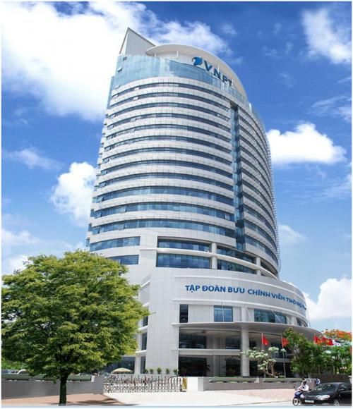

*Hình 1**.1 Hình ảnh Công ty công nghệ thông tin VNPT*

Tập đoàn Bưu chính Viễn thông Việt Nam (tên giao dịch quốc tế: Vietnam Posts and Telecommunications Group, viết tắt: VNPT) là một doanh nghiệp của nhà nước chuyên về đầu tư, sản xuất, kinh doanh trong lĩnh vực [Viễn thông](https://vi.wikipedia.org/wiki/Vi%E1%BB%85n_th%C3%B4ng" \o "Viễn thông) và [Công nghệ thông tin](https://vi.wikipedia.org/wiki/C%C3%B4ng_ngh%E1%BB%87_th%C3%B4ng_tin" \o "Công nghệ thông tin) tại [Việt Nam](https://vi.wikipedia.org/wiki/Vi%E1%BB%87t_Nam" \o "Việt Nam). Được thành lập 09/01/2006, là Tập đoàn kinh tế chủ đạo của Nhà nước trong lĩnh vực này, kinh doanh đa ngành cả trong nước và quốc tế, có sự tham gia của nhiều thành phần kinh tế; làm nòng cốt để Bưu chính Viễn thông và CNTT Việt Nam phát triển, hội nhập với Quốc tế.

Trung tâm VNPT-IT khu vực 3 - Công ty công nghệ thông tin VNPT - chi nhánh tập đoàn bưu chính viễn thông Việt Nam tên viết tắt là VNPT -IT3 được đưa vào hoạt động ngày 24/05/2018 với địa điểm trụ sở nằm ở số 59 Trần Phú, phường Hải Châu 1, quận Hải Châu, thành phố Đà Nẵng; và 344 đường 2/9, phường Hòa Cường Bắc, quận Hải Châu, TP. Đà Nẵng.

Trung tâm là đơn vị kinh tế trực thuộc, hạch toán phụ thuộc vào Công ty Công nghệ thông tin VNPT, có chức năng sản xuất kinh doanh và phục vụ chuyên ngành VT–CNTT, gồm:

* Triển khai, hỗ trợ triển khai các hoạt động tư vấn bán hàng thuộc địa bàn của Trung tâm VNPT-IT khu vực 3 được giao.
* Thực hiện triển khai, hỗ trợ triển khai, bảo trì, hỗ trợ bảo trì cùng với VNPT địa phương trên địa bàn của Trung tâm VNPT-IT khu vực 3 được giao.
* Thực hiện nhiệm vụ phát triển, tích hợp các sản phẩm dịch vụ Công nghệ thông tin theo nhu cầu thị trường và nhu cầu khách hàng và theo định hướng của Công ty Công nghệ thông tin VNPT và Tập đoàn VNPT.
* Thực hiện chức năng outsourcing, may đo các sản phẩm dịch vụ theo yêu cầu của khách hàng và đặt hàng của VNPT-IT/Trung tâm Giải pháp chuyên ngành.
* Quản lý và vận hành hạ tầng máy chủ, mạng, thiết bị CNTT trong khu vực được giao và đảm bảo quy định an toàn bảo mật thông tin.
* Hỗ trợ xây dựng giải pháp hạ tầng, an ninh thông tin và kinh doanh dịch vụ an toàn thông tin trên địa bàn được giao quản lý.
* Thực hiện công tác kế hoạch, tổng hợp, hành chính, quản trị... của đơn vị theo phân công của Công ty Công nghệ thông tin VNPT.
* Hỗ trợ công tác tổ chức đào tạo, tuyển dụng của đơn vị trên địa bàn được giao quản lý.
* Thực hiện các nhiệm vụ khác do Tổng Giám đốc Tập đoàn Bưu chính Viễn thông Việt Nam và Tổng Giám đốc Công ty Công nghệ thông tin VNPT giao.

## 1.1.2 Tầm nhìn và sứ mệnh

Với mục tiêu chiến lược là cùng các “chiến binh IT” thiện chiến và công ty đưa Tập đoàn VNPT trở thành nhà cung cấp dịch vụ số (Digital Services) hàng đầu tại Việt Nam và Trung tâm giao dịch số (Digital Hub) tại khu vực Châu Á vào năm 2030.

## 1.1.3 Cơ cấu tổ chức

Ban Giám đốc

Tổ Tổng hợp

Phòng Tiếp thị và Triển khai

Phòng Hạ tầng

Phòng Phát triển Giải pháp 1

Phòng Phát triển Giải pháp 2

*Hình 1.2* *Cơ cấu tổ chức của công ty*

## Tổng quan về kiểm thử phần mềm

## **1.2.1 Khái niệm Kiểm thử phần mềm**

Kiểm thử phần mềm (tiếng Anh: Software testing) là phương pháp kiểm tra xem sản phẩm phần mềm đó trên thực tế có phù hợp với các yêu cầu đã đặt ra hay không, và đảm bảo rằng không có lỗi hay khiếm khuyết. Nó bao gồm việc kiểm tra, phân tích, quan sát và đánh giá các khía cạnh khác nhau của sản phẩm.

## 1.2.2 Vai trò của Kiểm thử phần mềm

Kiểm thử phần mềm đóng vai trò rất quan trọng :

* Kiểm thử phần mềm là hoạt động đảm bảo chất lượng phần mềm và mang tính sống còn trong các dự án sản xuất phần mềm. Vì vậy nó đã trở thành quy trình bắt buộc trong các dự án phần mềm hiện nay.
* Kiểm thử phần mềm để tránh những rủi ro, lỗi phát sinh trong suốt quá trình tạo ra sản phẩm.
* Lỗi càng phát hiện ra sớm càng giúp tránh được rủi ro và chi phí.

## 1.2.3 Mục đích của Kiểm thử phần mềm

Mục đích của kiểm thử phần mềm:

* Kiểm thử phần mềm để đánh giá phần mềm có đạt yêu cầu mong đợi hay có sai sót nào không?
* Phần mềm có làm việc như mong muốn không?
* Phần mềm có giải quyết được yêu cầu của khách hàng không?Nó làm được gì mà người dùng mong đợi?
* Người dùng có thích nó không?
* Nó có tương thích với các hệ thống khác của chúng ta hay không?

# LÝ THUYẾT về kiểm thử phần mềm

## QA, QC

* **QA (Quality Assurance)**: là người chịu trách nhiệm *đảm bảo* chất lượng sản phẩm, bao gồm những hoạt động giám sát, theo dõi và quản lý nhằm đảm bảo các *quy trình* được thực hiện theo một chuẩn nhất định. Hay nói cách khác, QA sẽ định ra các quy trình cũng như thường xuyên kiểm tra, đánh giá sát sao nhằm đảm bảo chúng được thực thi đầy đủ và đạt yêu cầu.
* **QC (Quality Control)**: là người chịu trách nhiệm *thực hiện* công việc kiểm tra chất lượng phần mềm. Có 2 vị trí QC thông thường là Manual QC (không đòi hỏi kỹ năng lập trình) và Automation QC (đòi hỏi kỹ năng lập trình).

## Những nguyên tắc cơ bản của Kiểm thử phần mềm

* Có 7 nguyên tắc cơ bản của Testing

1. **Testing chỉ ra lỗi**

Kiểm thử có thể cho thấy rằng phần mềm đang có lỗi, nhưng không thể chứng minh rằng phần mềm không có lỗi. Kiểm thử làm giảm xác suất lỗi chưa tìm thấy vẫn còn trong phần mềm, ngay cả khi đã kiểm thử nghiêm ngặt phần mềm vẫn có thể còn lỗi. Vì vậy chúng ta phải tìm được càng nhiều lỗi càng tốt.

1. **Test toàn bộ là không thể**

Nguyên tắc này nói rằng kiểm tra mọi thứ trong phần mềm một cách trọn vẹn là không thể. Kiểm thử với tất cả các kết hợp đầu vào và đầu ra, với tất cả các kịch bản là không thể trừ khi nó chỉ bao gồm ít trường hợp thì có thể kiểm thử toàn bộ.

1. **Test sớm**

Nguyên tắc này yêu cầu bắt đầu thử nghiệm phần mềm trong giai đoạn đầu của vòng đời phát triển phần mềm. Các hoạt động kiểm thử phần mềm từ giai đoạn đầu sẽ giúp phát hiện bug sớm hơn

1. **Cụm lỗi**

Thông thường, lỗi tập trung vào những module, thành phần chức năng chính của hệ thống. Nếu xác định được điều này bạn sẽ tập trung vào tìm kiếm lỗi quanh khu vực được xác định. Nó được coi là một trong những cách hiệu quả nhất để thực hiện kiểm tra hiệu quả.

1. **Hiệu ứng thuốc trừ sâu**

Nguyên tắc này cho thấy nếu ta sử dụng cùng một tập hợp các trường hợp kiểm thử liên tục, sau một thời gian các trường hợp kiểm thử không tìm thấy lỗi nào mới. Hiệu quả của các trường hợp kiểm thử bắt đầu giảm xuống sau một số lần thực hiện, vì vậy luôn luôn chúng ta phải luôn xem xét và sửa đổi các trường hợp kiểm thử trên một khoảng thời gian thường xuyên.

1. **Testing trong ngữ cảnh độc lập**

Theo nguyên tắc này thì việc kiểm thử phụ thuộc vào ngữ cảnh và chúng ta phải tiếp cận kiểm thử theo nhiều ngữ cảnh khác nhau. Ví dụ kiểm thử ứng dụng web và ứng dụng di động sử dụng hai chiến lược kiểm thử khác nhau.

1. **Vắng mặt của lỗi**

Việc không tìm thấy lỗi trên sản phẩm không đồng nghĩa với việc sản phẩm đã sẵn sàng để tung ra thị trường. Việc không tìm thấy lỗi cũng có thể là do bộ trường hợp kiểm thử được tạo ra chỉ nhằm kiểm tra những tính năng được làm đúng theo yêu cầu thay vì nhằm tìm kiếm lỗi mới.

## Quy trình Kiểm thử phần mềm

Quy trình kiểm thử phần mềm là chuỗi các hoạt động được tiến hành để thực hiện việc kiểm thử. Quy trình xác định gồm 6 giai đoạn:

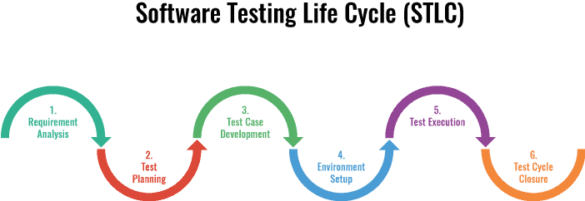

*Hình 2.1* *Quy trình kiểm thử phần mềm*

1. **Requirement Analysis – Phân tích yêu cầu**

Phân tích yêu cầu là giai đoạn đầu tiên của quy trình kiểm thử phần mềm, trong đó nhóm sẽ kiểm tra, nghiên cứu các yêu cầu của khách hàng. Giai đoạn này khá quan trọng bởi từ đó có thể đánh giá xem các yêu cầu có kiểm tra được hay không? Nếu không sẽ trao đổi để lập kế hoạch giúp giảm thiểu quá trình kiểm thử. Và cũng từ đó giúp chúng ta xác định được phạm vi của kiểm thử.

1. **Test Planning – Lập kế hoạch kiểm thử**

Test plan là tài liệu tổng quan về việc kiểm thử 1 project đặc tả: phạm vi dự án, hướng tiếp cận, quy trình kiểm thử, tài nguyên và nhân lực cần có, các tính năng cần được test và không cần phải test, các công cụ và môi trường test cần có. Test plan là cơ sở để test các sản phẩm hoặc phần mềm trong một dự án. Trong giai đoạn này, Test Manager hoặc Test Leader sẽ xây dựng kế hoạch ban đầu về kiểm thử.

1. **Test case development – Thiết kế kịch bản kiểm thử**

Trong giai đoạn này , tester sẽ thiết kế testcase / test checklist( với test manual) và test script ( với automation test) theo tài liệu đặc tả yêu cầu bằng cách sử dụng các kỹ thuật thiết kế testcase. Dữ liệu kiểm thử cũng được chuẩn bị từ giai đoạn này.

1. **Environment Setup – Thiết lập môi trường kiểm thử**

Môi trường kiểm thử là 1 thiết lập của phần mềm và phần cứng để cho đội kiểm thử tiến hành kiểm tra các testcase. Đây là 1 trong những bước vô cùng quan trọng của quá trình kiểm thử và có thể được thực hiện song song với giai đoạn thiết kế testcase. Môi trường kiểm thử sẽ được quyết định dựa trên những yêu cầu của khách hàng, hay đặc thù của sản phẩm ví dụ như server/ client/ network…

1. **Test Execution – Thực thi kiểm thử**

Trong giai đoạn này, tester sẽ thực hiện kiểm thử dựa trên bản kế hoạch kiểm thử và kịch bản kiểm thử đã được chuẩn bị. Các bug được tìm thấy sẽ được báo cáo lại cho nhóm phát triển phần mềm để sửa chữa.

1. **Test cycle closure – Đóng chu trình kiểm thử**

Ở giai đoạn này, QA team thực hiện tổng kết, báo cáo kết quả về việc thực

thi test case, số lượng case pass/ fail, case đã được fix, mức độ nghiêm trọng của lỗi, số lượng lỗi cao/ thấp, lỗi còn nhiều ở chức năng nào và dev nào nhiều lỗi. Các chức năng đã hoàn thành test chưa hay còn chậm tiến độ.

Team còn xác định các chiến lược cần triển khai trong tương lai, rút ra các kinh nghiệm từ quá trình kiểm thử hiện tại và từ đó tìm ra phương pháp tốt nhất cho các dự án trong tương lai.

## Phân loại Kiểm thử phần mềm

## 2.4.1 Kiểm thử chức năng (Functional testing)

* Kiểm thử chức năng là xác minh hệ thống hoạt động theo đúng theo các yêu cầu nghiệp vụ. Hình thức kiểm thử này có thể được thực hiện từ hai khía cạnh: dựa trên yêu cầu (requirements-based) và dựa trên quy trình nghiệp vụ (business - process - based).
* *Requirements - based*: Sử dụng các đặc tả yêu cầu của hệ thống làm cơ sở để design test. Một cách tốt để bắt đầu là sử dụng bảng nội dung của đặc tả yêu cầu như một danh sách các mục kiểm thử và không kiểm thử.
* *Business - process - based*: sử dụng các kiến thức về quy trình nghiệp vụ. Quy trình nghiệp vụ mô tả các kịch bản liên quan đến nghiệp vụ hằng ngày của hệ thống.
* Các loại kiểm thử chức năng bao gồm:
* Kiểm thử đơn vị (Unit Testing): Là loại kiểm thử phần mềm trong đó các đơn vị hay thành phần đơn lẻ của phần mềm được kiểm tra như: một chức năng, một method, một module hay object.
* Smoke Testing: Là quá trình mà phần mềm build đã được triển khai tới môi trường QA và đã được kiểm tra độ ổn định của ứng dụng.
* Kiểm thử giao diện (Interface Testing): Là một loại kiểm thử phần mềm để xác minh xem giao tiếp giữa hai hệ thống phần mềm khác nhau có được thực hiện đúng hay không. Một kết nối tích hợp hai thành phần được gọi là giao diện. Giao diện này trong thế giới máy tính có thể là bất kỳ thứ gì như API, dịch vụ web, v.v. Kiểm tra các dịch vụ hoặc giao diện kết nối này được gọi là Kiểm tra giao diện.
* Kiểm thử tích hợp (Integration Testing): Là loại kiểm thử trong đó các module phần mềm hay từng chức năng riêng lẻ được tích hợp logic và được kiểm tra theo nhóm nhằm mục đích kiểm tra các phần khác nhau của hệ thống kết hợp để đánh giá xem chúng có hoạt động chính xác với nhau hay không.
* Kiểm thử hệ thống (System Testing): Là thực hiện kiểm thử một sản phẩm phần mềm đã được tích hợp hoàn chỉnh để xác minh rằng nó đúng yêu cầu của phần mềm.
* Kiểm thử chấp nhận (Acceptance Testing): Mục đích của việc kiểm thử chấp nhận là để đảm bảo phần mềm đáp ứng đúng yêu cầu của khách hàng. Sản phẩm nhận đươc sự chấp nhận của khách hàng, người dùng cuối.

## 2.4.2 Kiểm thử phi chức năng

* Kiểm thử phi chức năng là kiểm tra các đặc tính chất lượng của hệ thống.
* Kiểm thử phi chức năng cũng được chia thành các loại:
* Kiểm thử độ ổn định (Stability testing): đánh giá phần mềm có thể liên tục hoạt động tốt trong hoặc ngay trên khoảng thời gian có thể chấp nhận hay không.
* Kiểm thử khả năng chịu tải (Load testing): đánh giá hoạt động của hệ thống khi khối lượng công việc ngày càng tăng.
* Kiểm thử áp lực (Stress testing): ước tính hoạt động của hệ thống ở trong hoặc vượt quá giới hạn khối lượng công việc dự kiến.
* Kiểm thử tính khả dụng (Usability testing): sản phẩm được test về tính thân thiện với người dùng.
* Kiểm thử bảo trì (Maintainability testing): kiểm tra mức độ đánh giá, thay đổi và test sản phẩm.
* Kiểm thử độ tin cậy (Reliability testing): sử dụng công cụ để tìm, ngăn chặn và loại bỏ lỗi trước khi hệ thống được triển khai.
* Kiểm thử tính tương thích (Portability testing): xác định mức độ dễ dàng hoặc khó khăn mà phần mềm có thể di chuyển từ môi trường này sang môi trường khác.

## 2.4.3 Kiểm thử cấu trúc

Kiểm thử cấu trúc thường được gọi là “hộp trắng” hoặc “hộp thủy tinh” bởi vì phương pháp này quan tâm đến việc tìm kiếm những gì đang xảy ra bên trong, kiểm tra dựa trên phân tích cấu trúc bên trong của thành phần hoặc hệ thống. Nó thường được sử dụng như một cách đo lường của kiểm thử, thông qua độ bao phủ của một tập hợp các yếu tố cấu trúc. Kiểm thử cấu trúc chủ yếu được áp dụng ở kiểm thử thành phần, kiểm thử tích hợp.

## 2.4.4 Kiểm thử liên quan đến các thay đổi

Mục đích của kiểm thử thay đổi là để kiểm tra xem phần mềm có vận hành trơn tru sau những lần sửa lỗi hay không. Kiểm thử thay đổi gồm 2 loại chính:

* *Confirmation Testing (Kiểm thử xác nhận)*: Sẽ diễn ra sau khi lỗi trong phần mềm đã được xác nhận và được sửa. Lúc này, vai trò của Kiểm thử xác nhận là để xem lỗi đã thực sự được sửa hay chưa. Các tester sẽ tiến hành bằng cách cho một input giống hệt ban đầu và test xem output có ra được như mong muốn hay không.
* *Regression Testing (Kiểm thử hồi quy)*: Mục đích là để xác nhận rằng các thay đổi trong phần mềm hoặc môi trường không gây ra bất lợi ngoài mong muốn và hệ thống vẫn đáp ứng các yêu cầu. Kiểm thử hồi quy được thực hiện khi phần mềm thay đổi, do sửa lỗi hoặc do chức năng mới.

## Phân tích giá trị biên, phân vùng tương đương

* **Phân tích giá trị biên:** là quá trình kiểm thử các điểm cuối hoặc ranh giới giữa các phân vùng của các giá trị đầu vào. Vì vậy, các điểm như điểm bắt đầu – điểm kết thúc, điểm cao nhất – điểm thấp nhất, tối đa – tối thiểu, bên trong – bên ngoài được gọi là các giá trị biên và khi kiểm thử được gọi là "kiểm thử giá trị biên".
* Ý tưởng cơ bản trong kiểm thử giá trị biên là chọn các giá trị đầu vào tại những điểm:
* Tối thiểu
* Trên mức tối thiểu
* Một giá trị hợp lệ
* Dưới mức tối đa
* Tối đa
* **Phân vùng tương đương:** là phương pháp chia các điều kiện đầu vào thành những vùng tương đương nhau. Tất cả các giá trị trong một vùng tương đương sẽ cho một kết quả đầu ra giống nhau. Vì vậy chúng ta có thể test một giá trị đại diện trong vùng tương đương.

## Test Requirement, Q&A

* **Test Requirement**: Là các trường hợp kiểm thử, điều kiện và dữ liệu được lấy từ các yêu cầu. Yêu cầu sẽ chứa tất cả thông tin cần thiết cho các nhà phát triển và tất cả những người khác sử dụng nó để thực hiện công việc của họ, có thể là những yêu cầu của khách hàng về sản phẩm phần mềm, yêu cầu về chức năng hoặc phi chức năng mà sản phẩm phần mềm cần đáp ứng được.
* **Q&A:** Là một dạng Question and Answer. Trong file sẽ bao gồm tất cả các câu hỏi và câu trả lời liên quan đến project như requirement, coding, design,.. Khi thực hiện tìm hiểu yêu cầu, có bất kỳ câu hỏi nào liên quan đến dự án thì note vào Q&A file. Q&A file là một sổ ghi chép rất quan trọng

## Test Scenario, Test Case, Test Plan

* **Test Scenario**: là tập hợp các testcase để test 1 form hoặc chức năng nào đó. Test Scenario chỉ nêu ra mục đích test, không chỉ ra các steps cụ thể. Nó bao gồm một quy trình tiêu chuẩn thực hiện test chi tiết. Là một tester, ta có thể đặt mình vào vị trí của người dùng cuối và tìm ra các tình huống trong thực tế và các trường hợp có thể xảy ra của ứng dụng đang được kiểm thử.
* **Test Case:** là tài liệu dùng để mô tả: Dữ liệu đầu vào (Input) – Hành động (Active) – Kết quả mong đợi (Expected response) để xác định một chức năng của ứng dụng phần mềm hoạt động đúng hay không.
* **Test plan:** là một tài liệu chi tiết mô tả: phạm vi dự án, hướng tiếp cận, quy trình kiểm thử, tài nguyên và nhân lực cần có, các tính năng cần được test và không cần phải test, các công cụ và môi trường test cần có.

## Bug, Bug Report

* **Bug:** Là những lỗi phần mềm hoặc hệ thống trong chương trình máy tính. Những lỗi này xảy ra sẽ gây ảnh hưởng cho phần mềm hoặc hệ thống có kết quả không chính xác hoặc hoạt động không như mong muốn.
* **Bug report:** là mô tả lỗi xảy ra khi thực thi test phần mềm, thường hay được gọi là log Bug hay report Bug. Bug report thường được Tester thực hiện trên các phần mềm quản lý tasks như Jooto, Backlog, Redmine, Jira,… Một bug report chất lượng sẽ giúp các developer tái hiện, chấp nhận và thực hiện fix được lỗi.
  + Các điểm lưu ý khi viết bug report:
    - Báo cáo lỗi ngay lập tức
    - Tái hiện lỗi ít nhất 3 lần trước khi viết báo cáo lỗi
    - Kiểm tra sự xuất hiện lỗi tương tự trên các mô đun tương tự khác
    - Kiểm tra kỹ toàn bộ hệ thống trước khi log bug, tránh việc log bug trùng lặp

# TRIỂN KHAI kiểm thử thủ công trên website hiến máu nhân đạo

## Tổng quan về website

### Giới thiệu về website

Trước đây, để tìm kiếm những nguồn máu khẩn cấp, con người có nhu cầu sẽ kêu gọi ủng hộ thông qua những trang mạng xã hội lớn như: Facebook, Zalo,... Điều này khiến cho những thông tin có thể không tiếp cận đến được đúng người phù hợp. Vì vậy, dự án Hiến máu nhân đạo là công cụ nhằm tạo điều kiện thuận lợi cho người dân có thể dễ dàng đăng ký và tra cứu các thông tin liên quan đến việc hiến máu như: đặt lịch đăng ký hiến máu, tra cứu địa điểm hiến máu gần nhất, lịch sử hiến máu,... bên cạnh đó, giúp các tổ chức thực hiện tra cứu, xác minh thông tin trên ứng dụng web, app (IOS và Android) một cách nhanh chóng, chính xác và an toàn.

### Phạm vi

Thiết lập các hoạt động kiểm thử đối với chức năng Quản lý lịch hiến máu

### Phân loại các chức năng có trong website

|  |  |  |
| --- | --- | --- |
| STT | Chức năng | Ghi chú |
| **I. Quản lý lịch hiến máu** | | |
| 1 | Tạo lịch hiến máu |  |
| 2 | Sửa lịch hiến máu |  |
| 3 | Xóa lịch hiến máu |  |

*Bảng 1* *Phân loại chức năng*

## Thực hiện thiết kế test case

### Mô tả test case

* Giao diện của Quản lý hiến máu

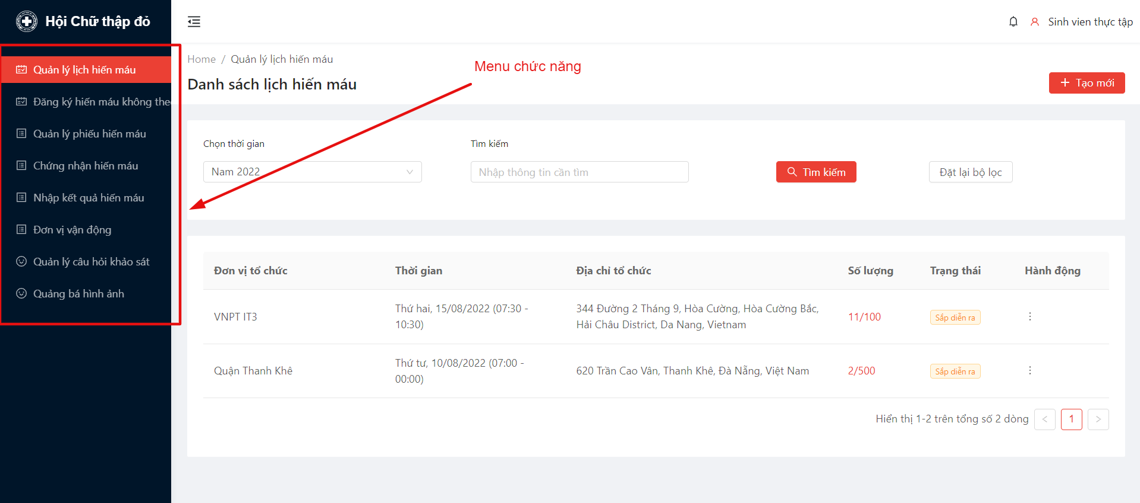

*Hình* *3.1 Giao diện chính*

Giao diện chính của trang web gồm 3 phần:

* Bên trái là menu các chức năng.
* Ở giữa là phần hiển thị các nội dung của từng chức năng.
* Trên cùng bên trái có các chức năng thoát khỏi web nếu người dùng không muốn sử dụng nữa.
* Quản lý lịch hiến máu

Danh sách và thông tin tất cả lịch hiến máu được hiển thị, người dùng có thể chọn để thực hiện các chức năng Sửa, Xóa thông tin. Phía trên có các chức năng Tìm kiếm và Tạo mới, giúp người dùng thuận tiện thực hiện các thao tác để dễ dàng tìm và tạo ra một lịch hiến máu khi cần.

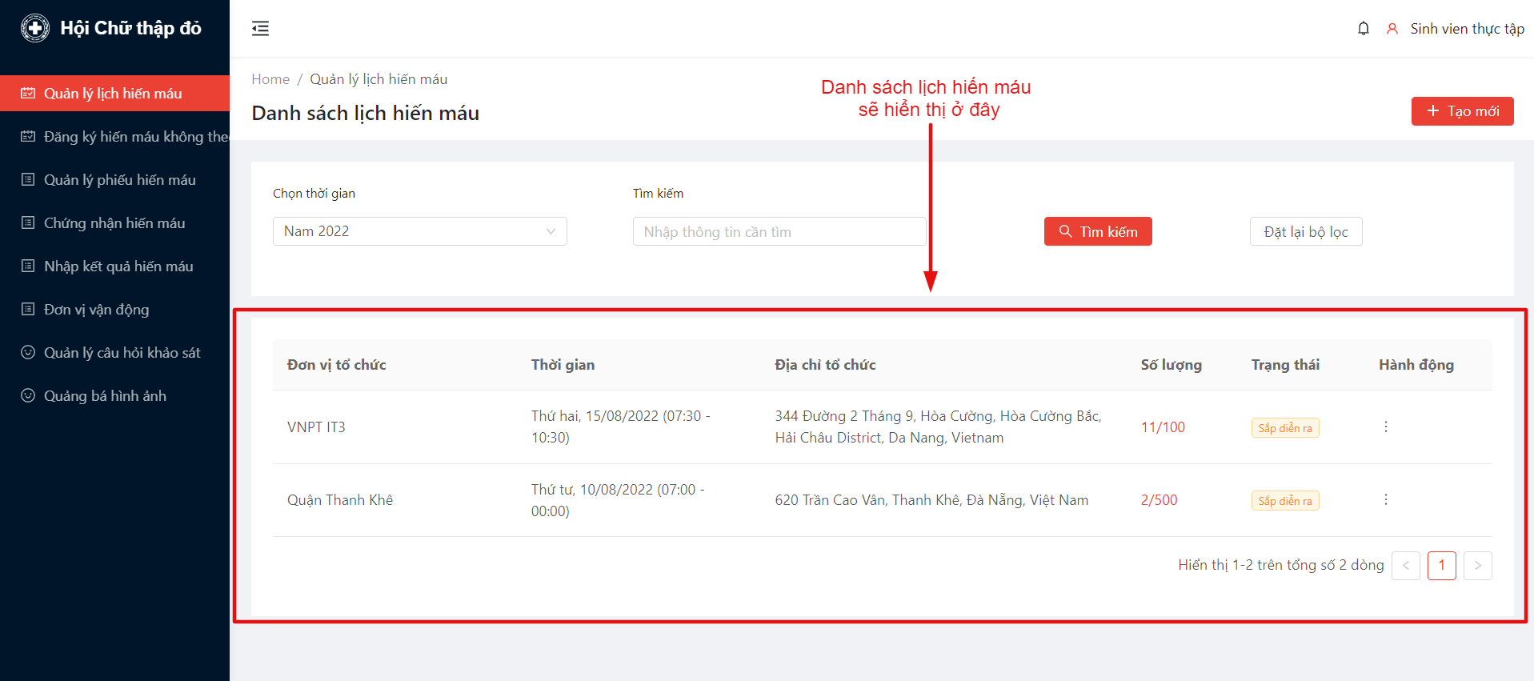

*Hình* *3.2 Giao diện quản lý lịch hiến máu*

* Thêm lịch hiến máu

Tại giao diện này, người dùng nhập các thông tin mà trang web yêu cầu nhập để tạo thành một lịch hiến máu hoàn chỉnh.

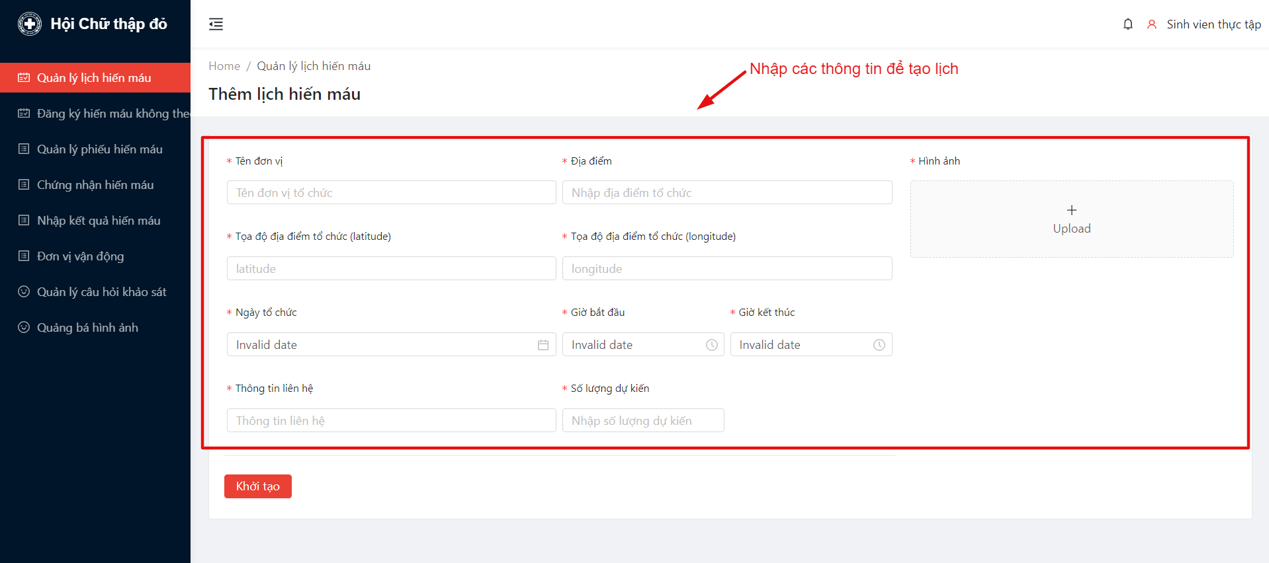

*Hình* *3.3 Giao diện Thêm lịch hiến máu*

* Sửa lịch hiến máu

Tại giao diện này, người dùng nhập lại các thông tin muốn sửa và cập nhật lại lịch nếu cần.

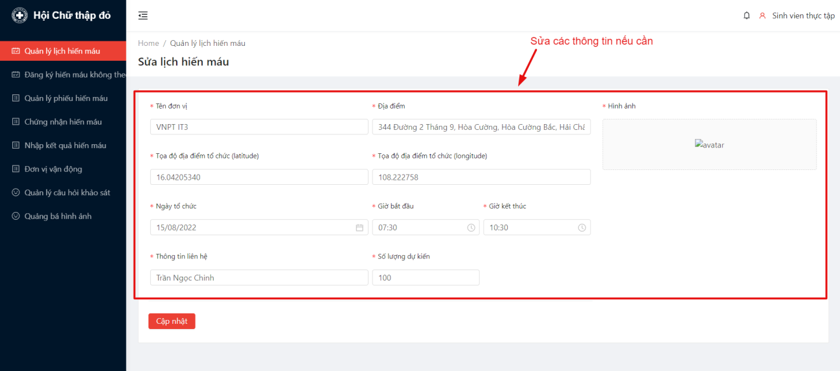

*Hình* *3.4 Giao diện sửa lịch hiến máu*

* Xóa lịch hiến máu

Người dùng chọn chức năng xóa lịch tại giao diện này nếu lịch đó không còn cần dùng đến.

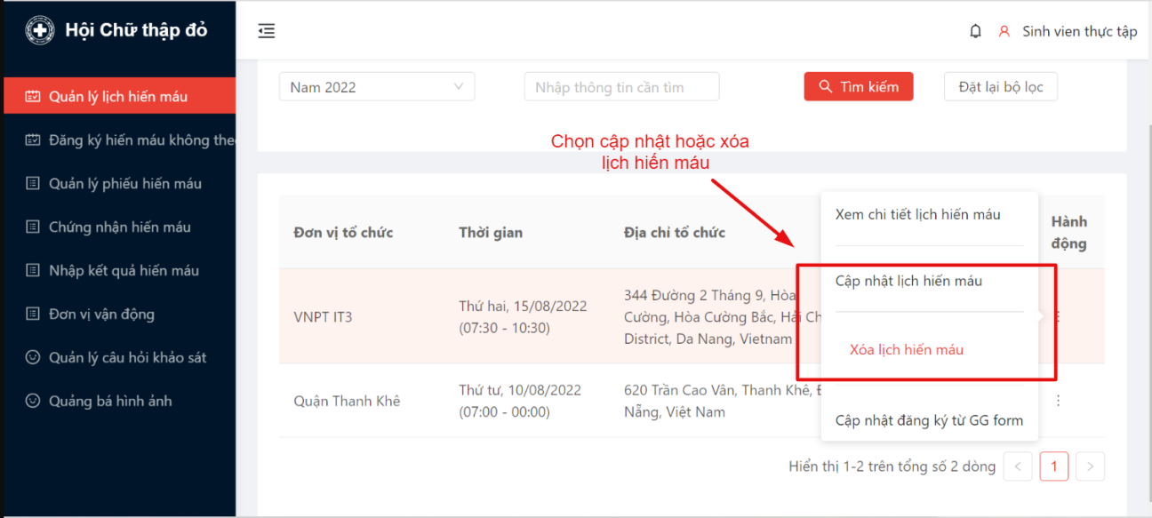

*Hình* *3.5 Giao diện chọn chức năng Xóa lịch*

### Thiết kế và thực thi test case

* **Quản lý lịch hiến máu**
* Thực hiện test giao diện với tất cả các chức năng, ta triển khai bộ test case:

|  |  |  |  |  |  |  |
| --- | --- | --- | --- | --- | --- | --- |
| **Testcase_ID** | **Tên testcase** | **Các bước thực hiện** | **Data test** | **Kết quả mong đợi** | **Độ ưu tiên** | **Lần 1** |
| **Tạo lịch hiến máu** | | | | | | |
| **Gui** | | | | | | |
| GUI_TLHM_01 | Kiểm tra giao diện màn hình |  |  | - Hiển thị đúng tiêu đề form "Thêm lịch hiến máu" - Các trường bắt buộc phải có * - Hiển thị placeholder ở các textbox - Button [Khởi tạo], [Upload] enable - Kiểm tra các lỗi về chính tả, font chữ, size chữ, màu chữ,... | Low | Fail |
| GUI_TLHM_02 | Kiểm tra biểu tượng con trỏ chuột khi di chuyển đến các button | 1. Mở form đăng kí 2. Đưa chuột di chuyển đến các button |  | Xuất hiện biểu tượng bàn tay và highlight các button | Low | Pass |
| GUI_TLHM_03 | Kiểm tra vị trí mặc định của con trỏ |  |  | Con trỏ chột focus vào trường [Tên đơn vị] ngay khi truy cập được vào form "Thêm lịch hiến máu". | Low | Pass |
| GUI_TLHM_04 | Kiểm tra nhấn tab key | 1. Nhấn chuột vào trường [Tên đơn vị] 2. Nhấn tab liên tục |  | Con trỏ di chuyển theo thứ tự: từ trái qua phải, từ trên xuống dưới | Low | Pass |
| GUI_TLHM_05 | Kiểm tra nhấn [shift+tab] key | 1. Nhấn chuột vào trường [Tên đơn vị] 2. Nhấn [shift+tab] liên tục |  | Con trỏ di chuyển ngược lại: từ dưới lên trên, từ phải qua trái | Low | Pass |
| GUI_TLHM_06 | Kiểm tra chức năng của màn hình khi nhấn enter khi chưa nhập thông tin | 1. Nhấn chuột vào trường [Tên đơn vị] 2. Nhấn enter |  | Màn hình hiển thị thông báo lỗi "Vui lòng nhập thông tin" | Low | Pass |
| GUI_TLHM_07 | Kiểm tra chức năng của màn hình khi nhấn enter khi đã nhập đủ nhập thông tin | 1. Nhập thông tin vào tất cả các trường 2. Nhấn enter |  | Thực hiện chức năng của button [Khởi tạo] và thông tin được lưu. | Low | Pass |
| GUI_TLHM_08 | Kiểm tra F5 trước khi nhập thông tin | 1. Thực hiện F5 trên bàn phím 2. Kiểm tra màn hình hiển thị |  | Thực hiện reload màn hình | Low | Pass |
| GUI_TLHM_09 | Kiểm tra F5 sau khi nhập thông tin | 1. Nhập thông tin vào tất cả các trường 2. Thực hiện F5 trên bàn phím 3. Kiểm tra màn hình hiển thị |  | Thực hiện reload màn hình không hiển thị thông báo gì | Low | Pass |
| GUI_TLHM_10 | Thực zoom in 50% màn hình |  |  | Hình ảnh, các thông tin không bị vỡ | Low | Pass |
| GUI_TLHM_11 | Thực zoom out 150% màn hình |  |  | Hình ảnh, các thông tin không bị vỡ | Low | Pass |

*Bảng 2* *Thiết kế test case giao diện*

* **Test case test chức năng Thêm mới lịch**

|  |  |  |  |  |  |  |  |  |  |
| --- | --- | --- | --- | --- | --- | --- | --- | --- | --- |
| **Testcase_ID** | **Tên testcase** | | **Các bước thực hiện** | **Data test** | **Kết quả mong đợi** | | **Độ ưu tiên** | **Lần 1** | |
| Function | | | | | | | | | |
| FUNC_TLHM_01 | | Kiểm tra khởi tạo thành công khi nhập tất cả các trường phù hợp và upload ảnh | 1. Nhập tất cả thông tin vào các trường 2. Click button [Upload ảnh] và tải file ảnh lên 3. Click button [Khởi tạo] | - [Tên đơn vị]= "VNPT" - [Địa điểm]= "Đà Nẵng" - [Tọa độ địa điểm tổ chức (latitue)]= "344 đường 2/9" - [Tọa độ địa điểm tổ chức (longtitue)]= "Hải Châu, Đà Nẵng" - [Ngày tổ chức]= "28/07/2022 - [Giờ bắt đầu]= "07:30"  - [Giờ kết thúc]= "10:30" - [Thông tin liên hệ]= "Nguyễn Thị Yến Phượng] - [Số lượng dự kiến]= "12" - File ảnh= "Vnpt.png" | Hiển thị thông báo "Tạo lịch thành công", lịch vừa tạo hiển thị trong danh sách lịch hiến máu | Medium | | | Fail |
| FUNC_TLHM_02 | | Không nhập tại tất cả các trường | 1. Click vào button [Khởi tạo] |  | Hiển thị thông báo lỗi "Chưa nhập [...] " | Low | | | Pass |
| FUNC_TLHM_03 | | Kiểm tra khi nhập trường [Giờ bắt đầu] bé hơn [Giờ kết thúc] | 1. Nhập tất cả thông tin vào các trường, nhập trường [Giờ bắt đầu] bé hơn trường [Giờ kết thúc] 2. Click button [Upload ảnh] và tải file ảnh lên 3. Click button [Khởi tạo] | - [Tên đơn vị]= "VNPT" - [Địa điểm]= "Đà Nẵng" - [Tọa độ địa điểm tổ chức (latitue)]= "344 đường 2/9" - [Tọa độ địa điểm tổ chức (longtitue)]= "Hải Châu, Đà Nẵng" - [Ngày tổ chức]= "28/07/2022 - [Giờ bắt đầu]= "07:30"  - [Giờ kết thúc]= "10:30" - [Thông tin liên hệ]= "Nguyễn Thị Yến Phượng] - [Số lượng dự kiến]= "12" - File ảnh= "Vnpt.png" | Hiển thị thông báo "Tạo lịch thành công" | high | | | Pass |
| FUNC_TLHM_04 | | Kiểm tra khi nhập trường [Giờ bắt đầu] lớn hơn trường [Giờ kết thúc] | 1. Nhập tất cả thông tin vào các trường, nhập trường [Giờ bắt đầu] lớn hơn trường [Giờ kết thúc] 2. Click button [Upload ảnh] và tải file ảnh lên 3. Click button [Khởi tạo] | - [Tên đơn vị]= "VNPT" - [Địa điểm]= "Đà Nẵng" - [Tọa độ địa điểm tổ chức (latitue)]= "344 đường 2/9" - [Tọa độ địa điểm tổ chức (longtitue)]= "Hải Châu, Đà Nẵng" - [Ngày tổ chức]= "28/07/2022 - [Giờ bắt đầu]= "10:30"  - [Giờ kết thúc]= "07:30" - [Thông tin liên hệ]= "Nguyễn Thị Yến Phượng] - [Số lượng dự kiến]= "12" - File ảnh= "Vnpt.png" | Tự động xóa hết những dữ liệu đã nhập vào và thông báo lỗi "Thời gian bắt đầu và thời gian kết thúc không hợp lệ" | High | | | Pass |
| FUNC_TLHM_05 | | Kiểm tra khi nhập trường [Giờ bắt đầu] bằng trường [Giờ kết thúc] | 1. Nhập tất cả thông tin vào các trường, nhập trường [Giờ bắt đầu] bằng trường [Giờ kết thúc] 2. Click button [Upload ảnh] và tải file ảnh lên 3. Click button [Khởi tạo] | - [Tên đơn vị]= "VNPT" - [Địa điểm]= "Đà Nẵng" - [Tọa độ địa điểm tổ chức (latitue)]= "344 đường 2/9" - [Tọa độ địa điểm tổ chức (longtitue)]= "Hải Châu, Đà Nẵng" - [Ngày tổ chức]= "28/07/2022 - [Giờ bắt đầu]= "07:30"  - [Giờ kết thúc]= "07:30" - [Thông tin liên hệ]= "Nguyễn Thị Yến Phượng] - [Số lượng dự kiến]= "12" - File ảnh= "Vnpt.png" | Thông báo lỗi "Thời gian bắt đầu phải bé hơn thời gian kết thúc" | High | | | Pass |
| Validate | | | | | | | | | |
| Kiểm tra trường [Tên đơn vị] | | | | | | | | | |
| VAL_TLHM_01 | | Kiểm tra khi để trống trường [Tên đơn vị] | 1. Click vào button [Khởi tạo] |  | Hiển thị thông báo lỗi "Chưa nhập tên đơn vị tổ chức" | Low | | | Pass |
| VAL_TLHM_02 | | Nhập chữ + số + kí tự đặc biệt tại trường [Tên đơn vị] | 1. Nhập chữ + số + kí tự đặc biệt tại trường [Tên đơn vị] 2. Click button [Khởi tạo] | - [Tên đơn vị]= "VNPT-IT3@" | Không hiển thị thông báo lỗi ở trường [Tên đơn vị] | Low | | | Pass |
| VAL_TLHM_03 | | Nhập space đầu và cuối ở trường [Tên đơn vị] | 1. Nhập space đầu và cuối tại trường [Tên đơn vị] 2. Click button [Khởi tạo] | - [Tên đơn vị]= " VNPT-IT3@ " | Không hiển thị thông báo lỗi ở trường [Tên đơn vị] | Low | | | Pass |
| Kiểm tra trường [Đại điểm tổ chức] | | | | | | | | | |
| VAL_TLHM_04 | | Kiểm tra khi để trống trường [Địa điểm tổ chức] | 1. Click vào button [Khởi tạo] |  | Hiển thị thông báo lỗi "Chưa nhập địa điểm tổ chức" | Low | | | Pass |
| VAL_TLHM_05 | | Nhập chữ + số + kí tự đặc biệt tại trường [Địa điểm tổ chức] | 1. Nhập chữ + số + kí tự đặc biệt tại trường [Địa điểm tổ chức] 2. Click button [Khởi tạo] | - [Địa điểm tổ chức]= "344 Đường 2/9" | Không hiển thị thông báo lỗi ở trường [Địa điểm tổ chức] | Low | | | Pass |
| VAL_TLHM_06 | | Nhập space đầu và cuối ở trường [Địa điểm tổ chức] | 1. Nhập space đầu và cuối tại trường [Địa điểm tổ chức] 2. Click button [Khởi tạo] | - [Địa điểm tổ chức]= " VNPT-IT3@ " | Không hiển thị thông báo lỗi ở trường [Địa điểm tổ chức] | Low | | | Pass |
| Kiểm tra trường [Tọa độ địa điểm tổ chức (Latitude)] | | | | | | | | | |
| VAL_TLHM_07 | | Kiểm tra khi để trống trường [Tọa độ địa điểm tổ chức (Latitude)] | 1. Click vào button [Khởi tạo] |  | Hiển thị thông báo lỗi " Chưa nhập Tọa độ địa điểm tổ chức (Latitude)" | Low | | | Pass |
| VAL_TLHM_08 | | Nhập chữ + số + kí tự đặc biệt tại trường [Tọa độ địa điểm tổ chức (Latitude)] | 1. Nhập chữ + số + kí tự đặc biệt tại trường [Tọa độ địa điểm tổ chức (Latitude)] 2. Click button [Khởi tạo] | - [Tọa độ địa điểm tổ chức (Latitude)]= "Đà Nẵng 43@" | Không hiển thị thông báo lỗi ở trường [Tọa độ địa điểm tổ chức (Latitude)] | Low | | | Pass |
| VAL_TLHM_09 | | Nhập space đầu và cuối ở trường [Tọa độ địa điểm tổ chức (Latitude)] | 1. Nhập space đầu và cuối tại trường [Tọa độ địa điểm tổ chức (Latitude)] 2. Click button [Khởi tạo] | - [Tọa độ địa điểm tổ chức (Latitude)]= " VNPT-IT3@ " | Không hiển thị thông báo lỗi ở trường [Tọa độ địa điểm tổ chức (Latitude)] | Low | | | Pass |
| Kiểm tra trường [Tọa độ địa điểm tổ chức (Longtitude)] | | | | | | | | | |
| VAL_TLHM_10 | | Kiểm tra khi để trống trường [Tọa độ địa điểm tổ chức (Longtitude)] | 1. Click vào button [Khởi tạo] |  | Hiển thị thông báo lỗi " Chưa nhập Tọa độ địa điểm tổ chức (Longtitude)" | Low | | | Pass |
| VAL_TLHM_11 | | Nhập chữ + số + kí tự đặc biệt tại trường [Tọa độ địa điểm tổ chức (Longtitude)] | 1. Nhập chữ + số + kí tự đặc biệt tại trường [Tọa độ địa điểm tổ chức (Longtitude)] 2. Click button [Khởi tạo] | - [Tọa độ địa điểm tổ chức (Longtitude)]= "Đà Nẵng 43@" | Không hiển thị thông báo lỗi ở trường [Tọa độ địa điểm tổ chức (Longtitude)] | Low | | | Pass |
| VAL_TLHM_12 | | Nhập space đầu và cuối ở trường [Tọa độ địa điểm tổ chức (Longtitude)] | 1. Nhập space đầu và cuối tại trường [Tọa độ địa điểm tổ chức (Longtitude)] 2. Click button [Khởi tạo] | - [Tọa độ địa điểm tổ chức (Longtitude)]= " VNPT-IT3@ " | Không hiển thị thông báo lỗi ở trường [Tọa độ địa điểm tổ chức (Longtitude)] | Low | | | Pass |
| Kiểm tra trường [Ngày tổ chức] | | | | | | | | | |
| VAL_TLHM_13 | | Kiểm tra khi để trống trường [Ngày tổ chức] | 1. Click vào button [Khởi tạo] |  | Hiển thị thông báo lỗi " Chưa nhập Ngày tổ chức" | Low | | | Pass |
| VAL_TLHM_14 | | Kiểm tra người dùng có thể chọn ngày từ bộ chọn ngày hay không. | 1. Click vào bộ chọn ngày 2. Chọn 1 ngày bất kì |  | Người dùng có thể chọn ngày từ bộ chọn ngày | Low | | | Fail |
| VAL_TLHM_15 | | Kiểm tra khi mở bộ chọn ngày, ngày hiện tại mặc định có được chọn hay không. | 1. Click vào bộ chọn ngày 2. Kiểm tra màn hình hiển thị |  | Hiển thị ngày hiện tại khi bộ chọn ngày được mở | Low | | | Pass |
| VAL_TLHM_16 | | Kiểm tra bộ chọn ngày có bị đóng hay không khi người dùng chọn ngày từ bộ chọn ngày. | 1. Click vào bộ chọn ngày 2. Chọn 1 ngày bất kì |  | Bộ chọn ngày được đóng khi người dùng đã chọn ngày | Low | | | Pass |
| VAL_TLHM_17 | | Kiểm tra các dấu mũi tên tiến, lùi tháng/năm trong bộ chọn ngày có hoạt động hay không. | 1. Click vào dấu mũi tên tiến/lùi tring bộ chọn ngày 2. Kiểm tra màn hình hiển thị |  | Hiển thị bộ chọn ngày có sự thay đổi tăng/giảm nếu người dùng click chọn mũi tên tiến/lùi | Low | | | Pass |
| VAL_TLHM_18 | | Kiểm tra thay vì chọn từ bộ chọn ngày có thể nhập ngày từ bàn phím hay không. | 1. Click vào bộ chọn ngày 2. Nhập 1 ngày bất kì 3. Kiểm tra màn hình hiển thị | -[Ngày tổ chức]= "29/07/2022" | Màn hình hiển thị cho phép người dùng nhập dữ liệu từ bàn phím | Low | | | Pass |
| VAL_TLHM_19 | | Kiểm tra nhập chữ + số + kí tự đặc biệt tại trường [Ngày tổ chức] | 1. Click vào bộ chọn ngày 2. Nhập chữ + số + kí tự đặc biệt vào bộ chọn ngày 3. Kiểm tra màn hình hiển thị | -[Ngày tổ chức]= "VNPT -IT3@" | Tự động xóa hết những dữ liệu đã nhập vào | Low | | | Pass |
| VAL_TLHM_20 | | Kiểm tra nhập ngày ở quá khứ cách hiện tại quá xa tại trường [Ngày tổ chức] | 1. Click vào bộ chọn ngày 2. Nhập ngày ở quá khứ cách hiện tại quá xa vào bộ chọn ngày 3. Kiểm tra màn hình hiển thị | -[Ngày tổ chức]= "29/07/930" | Tự động reset về ngày hiện tại | Low | | | Pass |
| VAL_TLHM_21 | | Kiểm tra nhập ngày ở tương lai cách hiện tại quá xa tại trường [Ngày tổ chức] | 1. Click vào bộ chọn ngày 2. Nhập ngày ở Tương lai cách hiện tại quá xa vào bộ chọn ngày 3. Kiểm tra màn hình hiển thị | -[Ngày tổ chức]= "29/07/20930" | Tự động reset về ngày hiện tại | Low | | | Pass |
| VAL_TLHM_22 | | Kiểm tra khi nhập số âm tại trường [Ngày tổ chức] | 1. Click vào bộ chọn ngày 2. Nhập số âm vào bộ chọn ngày 3. Kiểm tra màn hình hiển thị | -[Ngày tổ chức]= "- 29/07/20930" | Tự động reset về ngày dương, số nguyên | Low | | | Pass |
| VAL_TLHM_23 | | Kiểm tra khi nhập số thập phân tại trường [Ngày tổ chức] | 1. Click vào bộ chọn ngày 2. Nhập số thập phân vào bộ chọn ngày 3. Kiểm tra màn hình hiển thị | -[Ngày tổ chức]= "2.9/07/20930" | Tự động reset về ngày dương, số nguyên | Low | | | Pass |
| Kiểm tra trường [Giờ bắt đầu] | | | | | | | | | |
| VAL_TLHM_24 | | Kiểm tra khi để trống trường [Giờ bắt đầu] | 1. Click vào button [Khởi tạo] |  | Hiển thị thông báo lỗi " Chưa nhập Giờ bắt đầu" | Low | | | Pass |
| VAL_TLHM_25 | | Kiểm tra khi mở bộ chọn giờ, giờ hiện tại mặc định có được chọn hay không. | 1. Click vào bộ chọn giờ 2. Kiểm tra màn hình hiển thị |  | Hiển thị giờ hiện tại khi bộ chọn giờ được mở | Low | | | Fail |
| VAL_TLHM_26 | | Kiểm tra bộ chọn giờ có bị đóng hay không khi người dùng chọn giờ từ bộ chọn giờ. | 1. Click vào bộ chọn giờ 2. Chọn 1 giờ bất kì |  | Bộ chọn giờ được đóng khi người dùng đã chọn giờ | Low | | | Pass |
| VAL_TLHM_27 | | Kiểm tra các dấu mũi tên tiến, lùi giờ/phút trong bộ chọn giờ có hoạt động hay không. | 1. Click vào dấu mũi tên tiến/lùi trong bộ chọn giờ 2. Kiểm tra màn hình hiển thị |  | Hiển thị bộ chọn giờ có sự thay đổi tăng/giảm nếu người dùng click chọn mũi tên tiến/lùi | Low | | | Pass |
| VAL_TLHM_28 | | Kiểm tra thay vì chọn từ bộ chọn giờ người dùng có thể nhập giờ từ bàn phím hay không. | 1. Click vào bộ chọn giờ 2. Nhập 1 giờ bất kì 3. Kiểm tra màn hình hiển thị | -[Giờ bắt đầu]= "07:30" | Màn hình hiển thị cho phép người dùng nhập dữ liệu từ bàn phím | Low | | | Pass |
| VAL_TLHM_29 | | Kiểm tra nhập chữ + số + kí tự đặc biệt tại trường [Giờ bắt đầu] | 1. Click vào bộ chọn giờ 2. Nhập chữ + số + kí tự đặc biệt vào bộ chọn giờ 3. Kiểm tra màn hình hiển thị | -[Giờ bắt đầu]= "VNPT-IT3" | Tự động reset về giờ hiện tại | Low | | | Pass |
| VAL_TLHM_30 | | Kiểm tra nhập giờ lớn hơn max (24:59) tại trường [Giờ bắt đầu] | 1. Click vào bộ chọn giờ 2. Nhập nhập giờ lớn hơn max (24:59) tại trường [Giờ bắt đầu] 3. Kiểm tra màn hình hiển thị | -[Giờ bắt đầu]= "25:60" | Tự động xóa hết những dữ liệu đã nhập vào | Low | | | Pass |
| VAL_TLHM_31 | | Kiểm tra khi nhập số âm tại trường [Giờ bắt đầu] | 1. Click vào bộ chọn giờ 2. Nhập số âm vào bộ chọn giờ 3. Kiểm tra màn hình hiển thị | -[Giờ bắt đầu]= "-07:30" | Tự động xóa hết những dữ liệu đã nhập vào | Low | | | Pass |
| VAL_TLHM_32 | | Kiểm tra khi nhập số thập phân tại trường [Giờ bắt đầu] | 1. Click vào bộ chọn giờ 2. Nhập số thập phân vào bộ chọn giờ 3. Kiểm tra màn hình hiển thị | -[Giờ bắt đầu]= "0.7:3.0" | Tự động xóa hết những dữ liệu đã nhập vào | Low | | | Pass |
| Kiểm tra trường [Giờ kết thúc] | | | | | | | | | |
| VAL_TLHM_33 | | Kiểm tra khi để trống trường [Giờ kết thúc] | 1. Click vào button [Khởi tạo] |  | Hiển thị thông báo lỗi " Chưa nhập Giờ kết thúc" | Low | | | Pass |
| VAL_TLHM_34 | | Kiểm tra khi mở bộ chọn giờ, giờ hiện tại mặc định có được chọn hay không. | 1. Click vào bộ chọn giờ 2. Kiểm tra màn hình hiển thị |  | Hiển thị giờ hiện tại khi bộ chọn giờ được mở | Low | | | Fail |
| VAL_TLHM_35 | | Kiểm tra bộ chọn giờ có bị đóng hay không khi người dùng chọn giờ từ bộ chọn giờ. | 1. Click vào bộ chọn giờ 2. Chọn 1 giờ bất kì |  | Bộ chọn giờ được đóng khi người dùng đã chọn giờ | Low | | | Pass |
| VAL_TLHM_36 | | Kiểm tra các dấu mũi tên tiến, lùi giờ/phút trong bộ chọn giờ có hoạt động hay không. | 1. Click vào dấu mũi tên tiến/lùi trong bộ chọn giờ 2. Kiểm tra màn hình hiển thị |  | Hiển thị bộ chọn giờ có sự thay đổi tăng/giảm nếu người dùng click chọn mũi tên tiến/lùi | Low | | | Pass |
| VAL_TLHM_37 | | Kiểm tra thay vì chọn từ bộ chọn giờ người dùng có thể nhập giờ từ bàn phím hay không. | 1. Click vào bộ chọn giờ 2. Nhập 1 giờ bất kì 3. Kiểm tra màn hình hiển thị | -[Giờ kết thúc]= "07:30" | Màn hình hiển thị cho phép người dùng nhập dữ liệu từ bàn phím | Low | | | Pass |
| VAL_TLHM_38 | | Kiểm tra nhập chữ + số + kí tự đặc biệt tại trường [Giờ kết thúc] | 1. Click vào bộ chọn giờ 2. Nhập chữ + số + kí tự đặc biệt vào bộ chọn giờ 3. Kiểm tra màn hình hiển thị | -[Giờ kết thúc]= "VNPT-IT3" | Tự động reset về giờ hiện tại | Low | | | Pass |
| VAL_TLHM_39 | | Kiểm tra nhập giờ lớn hơn max (24:59) tại trường [Giờ kết thúc] | 1. Click vào bộ chọn giờ 2. Nhập nhập giờ lớn hơn max (24:59) tại trường [Giờ kết thúc] 3. Kiểm tra màn hình hiển thị | -[Giờ kết thúc]= "25:60" | Tự động xóa hết những dữ liệu đã nhập vào | Low | | | Pass |
| VAL_TLHM_40 | | Kiểm tra khi nhập số âm tại trường [Giờ kết thúc] | 1. Click vào bộ chọn giờ 2. Nhập số âm vào bộ chọn giờ 3. Kiểm tra màn hình hiển thị | -[Giờ kết thúc]= "-07:30" | Tự động xóa hết những dữ liệu đã nhập vào | Low | | | Pass |
| VAL_TLHM_41 | | Kiểm tra khi nhập số thập phân tại trường [Giờ kết thúc] | 1. Click vào bộ chọn giờ 2. Nhập số thập phân vào bộ chọn giờ 3. Kiểm tra màn hình hiển thị | -[Giờ kết thúc]= "0.7:3.0" | Tự động xóa hết những dữ liệu đã nhập vào | Low | | | Pass |
| Kiểm tra trường [Thông tin liên hệ] | | | | | | | | | |
| VAL_TLHM_42 | | Kiểm tra khi để trống trường [Thông tin liên hệ] | 1. Click vào button [Khởi tạo] |  | Hiển thị thông báo lỗi "Chưa nhập thông tin liên hệ" | Low | | | Pass |
| VAL_TLHM_43 | | Nhập chữ + số + kí tự đặc biệt tại trường [Thông tin liên hệ] | 1. Nhập chữ + số + kí tự đặc biệt tại trường [Thông tin liên hệ] 2. Click button [Khởi tạo] | - [Thông tin liên hệ]= "Đà Nẵng 43@" | Không hiển thị thông báo lỗi ở trường [Thông tin liên hệ] | Low | | | Pass |
| VAL_TLHM_44 | | Nhập space đầu và cuối ở trường [Thông tin liên hệ] | 1. Nhập space đầu và cuối tại trường [Thông tin liên hệ] 2. Click button [Khởi tạo] | - [Thông tin liên hệ]= " VNPT-IT3@ " | Không hiển thị thông báo lỗi ở trường [Thông tin liên hệ] | Low | | | Pass |
| Kiểm tra trường [Số lượng dự kiến] | | | | | | | | | |
| VAL_TLHM_45 | | Kiểm tra khi để trống trường [Số lượng dự kiến] | 1. Click vào button [Khởi tạo] |  | Hiển thị thông báo lỗi "Chưa nhập số lượng dự kiến" | Low | | | Pass |
| VAL_TLHM_46 | | Kiểm tra các dấu mũi tên tiến, lùi số trong bộ chọn số có hoạt động hay không. | 1. Click vào dấu mũi tên tiến/lùi trong bộ chọn số 2. Kiểm tra màn hình hiển thị |  | Hiển thị bộ chọn giờ có sự thay đổi tăng/giảm nếu người dùng click chọn mũi tên tiến/lùi | Low | | | Pass |
| VAL_TLHM_47 | | Kiểm tra thay vì chọn người dùng có thể nhập số từ bàn phím hay không. | 1. Click vào trường [Số lượng dự kiến] 2. Nhập 1 số bất kì 3. Kiểm tra màn hình hiển thị |  | Màn hình hiển thị cho phép người dùng nhập dữ liệu từ bàn phím | Low | | | Pass |
| VAL_TLHM_48 | | Kiểm tra nhập chữ + số + kí tự đặc biệt tại trường [Số lượng dự kiến] | 1. Click vào trường [Số lượng dự kiến] 2. Nhập chữ + số + kí tự đặc biệt tại trường [Số lượng dự kiến] 3. Kiểm tra màn hình hiển thị |  | Tự động xóa hết những dữ liệu đã nhập vào | Low | | | Pass |
| VAL_TLHM_49 | | Kiểm tra khi nhập số thập phân tại trường [Số lượng dự kiến] | 1. Click vào trường [Số lượng dự kiến] 2. Nhập 1 số bất kì 3. Kiểm tra màn hình hiển thị |  | Tự động xóa hết những dữ liệu đã nhập vào | Low | | | Pass |
| VAL_TLHM_50 | | Kiểm tra chọn số bé hơn 0 ở trường [Số lượng dự kiến] | 1. Click chọn số bé hơn 0 tại trường [Số lượng dự kiến] 2. Kiểm tra màn hình hiển thị |  | Hiển thị thông báo lỗi "Số lượng dự kiến phải lớn hơn 0" | Low | | | Fail |
| VAL_TLHM_51 | | Kiểm tra chọn số 0 ở trường [Số lượng dự kiến] | 1. Click chọn số 0 tại trường [Số lượng dự kiến] 2. Kiểm tra màn hình hiển thị |  | Hiển thị thông báo lỗi "Số lượng dự kiến phải lớn hơn 0" | Low | | | Fail |
| VAL_TLHM_52 | | Kiểm tra chọn số lớn hơn 0 ở trường [Số lượng dự kiến] | 1. Click chọn số lớn hơn 0 tại trường [Số lượng dự kiến] 2. Kiểm tra màn hình hiển thị |  | Không hiển thị thông báo lỗi ở trường [Số lượng dự kiến] | Low | | | Pass |
| Kiểm tra trường [Hình ảnh] | | | | | | | | | |
| VAL_TLHM_53 | | Kiểm tra khi để trống trường [Hình ảnh] | 1. Click vào button [Khởi tạo] |  | Hiển thị thông báo lỗi "Chưa nhập [Hình ảnh] " | Low | | | Pass |
| VAL_TLHM_54 | | Kiểm tra có thể tải lên nhiều tệp cùng một lúc hay không | 1. Click chọn trường [Hình ảnh] 2. Chọn 2 tệp tải lên 3. Kiểm tra màn hình hiển thị | -[Hình ảnh]= "VNPT.PNG, VNPT-IT3.PNG" | Màn hình không cho phép chọn 1 lúc 2 tệp | Low | | | Pass |
| Kiểm tra khi tải lên 1 file ảnh có các đuôi khác nhau | | | | | | | | | |
| VAL_TLHM_55 | | - Tải lên đuôi PGN | 1. Click chọn trường [Hình ảnh] 2. Chọn 1 tệp có đuôi PGN 3. Click vào button [Khởi tạo] | -[Hình ảnh]= "VNPT.PNG" | Không hiển thị thông báo lỗi ở trường [Hình ảnh] | Low | | | Pass |
| VAL_TLHM_56 | | - Tải lên đuôi GIF | 1. Click chọn trường [Hình ảnh] 2. Chọn 1 tệp có đuôi GIF 3. Click vào button [Khởi tạo] | -[Hình ảnh]= "VNPT.GIF" | Không hiển thị thông báo lỗi ở trường [Hình ảnh] | Low | | | Pass |
| VAL_TLHM_57 | | Kiểm tra khi tải lên 1 tệp DOC (sai định dạng tệp) | 1. Click chọn trường [Hình ảnh] 2. Chọn 1 tệp có đuôi DOC 3. Click vào button [Khởi tạo] | -[Hình ảnh]= "VNPT.DOC" | Hiển thị thông báo lỗi "File không hợp lệ" | Low | | | Fail |
| VAL_TLHM_58 | | Kiểm tra hình ảnh có được tải lên hay không khi người dùng đã chọn đúng tệp ảnh và đã tải lên | 1. Click chọn trường [Hình ảnh] 2. Chọn 1 file ảnh và tải lên 3. Kiểm tra màn hình hiển thị | -[Hình ảnh]= "VNPT.JPG" | Hiển thị tệp ảnh vừa được chọn tải lên | Low | | | Fail |

*Bảng 3* *Thiết kế test case Tạo lịch hiến máu*

|  |
| --- |
|  |

* **Thực hiện thiết kế test case cho chức năng Sửa lịch hiến máu**

Ở chức năng này, ta thực hiện test giao diện với bộ test đã nêu ở trên và thực hiện test validate, chức năng tương tự với Thêm lịch hiến máu. Dưới đây là một số test case bổ sung.

|  |  |  |  |  |  |  |
| --- | --- | --- | --- | --- | --- | --- |
| **Testcase_ID** | **Tên testcase** | **Các bước thực hiện** | **Data test** | **Kết quả mong đợi** | **Độ ưu tiên** | **Lần 1** |

|  |  |  |  |  |  |  |
| --- | --- | --- | --- | --- | --- | --- |
| Sửa lịch hiến máu | | | | | | |
| GUI | | | | | | |
| GUI_SLHM_01 | Kiểm tra màn hình hiển thị |  |  | Hiển thị đầy đủ các thông tin đã được điền trước đó. | Low | Pass |
| FUNCTION | | | | | | |
| FUNC_SLHM_01 | Kiểm tra khi không sửa bất kì thông tin nào và thực hiện cập nhật | 1. Click button [Cập nhật] |  | Hiển thị thông báo "Tạo lịch thành công" | Medium | Pass |
| FUNC_SLHM_02 | Kiểm tra khi sửa thông tin tại một số trường | 1. Sửa thông tin trường [Tên đơn vị], [Giờ bắt đầu], [Giờ kết thúc] 2. Click button [Cập nhật] | - [Tên đơn vị]= "VNPT" - [Giờ bắt đầu]= "08:30"  - [Giờ kết thúc]= "09:30" | Hiển thị thông báo "Tạo lịch thành công" | Medium | Pass |

*Bảng 4* *Thiết kế test case Sửa lịch hiến máu*

* **Thực hiện thiết kế test case cho chức năng Xóa lịch hiến máu**

|  |  |  |  |  |  |  |
| --- | --- | --- | --- | --- | --- | --- |
| **Testcase_ID** | **Tên testcase** | **Các bước thực hiện** | **Data test** | **Kết quả mong đợi** | **Độ ưu tiên** | **Lần 1** |
| Xóa lịch hiến máu | | | | | | |
| Kiểm tra GUI | | | | | | |
| GUI_XLHM_01 | Kiểm tra biểu tượng con trỏ chuột khi di chuyển đến các button | 1. Di chuyển chuột đến các button |  | Hiển thị biểu tượng bàn tay và highlight các button | Low | Pass |
| GUI_XLHM_02 | Kiểm tra màn hình giao diện popup |  |  | - Kiểm tra các lỗi về chính tả, font chữ, size chữ, màu chữ,... - Kiểm tra các button [Cancel], [OK] ở trạng thái enable | Low | Pass |
| Kiểm tra FUNCTION | | | | | | |
| FUNC_XLHM_01 | Kiểm tra chức năng của button [Xóa lịch hiến máu] | 1. Click vào button [Xóa lịch hiến máu] |  | Hiển thị popup [Xác nhận xóa lịch] | High | Pass |
| FUNC_XLHM_02 | Kiểm tra chức năng của button [Cancel] | 1. Click vào button [Cancel] |  | Hủy việc xóa lịch, trở về màn hình danh sách lịch | High | Pass |
| FUNC_XLHM_03 | Kiểm tra chức năng của button [OK] | 1. Click vào button [OK] |  | Thực hiện xóa lịch, trở về màn hình danh sách lịch, lịch đã chọn xóa không còn hiển thị | High | Pass |

*Bảng 5* *Thiết kế test case Xóa lịch hiến máu*

### Minh chứng

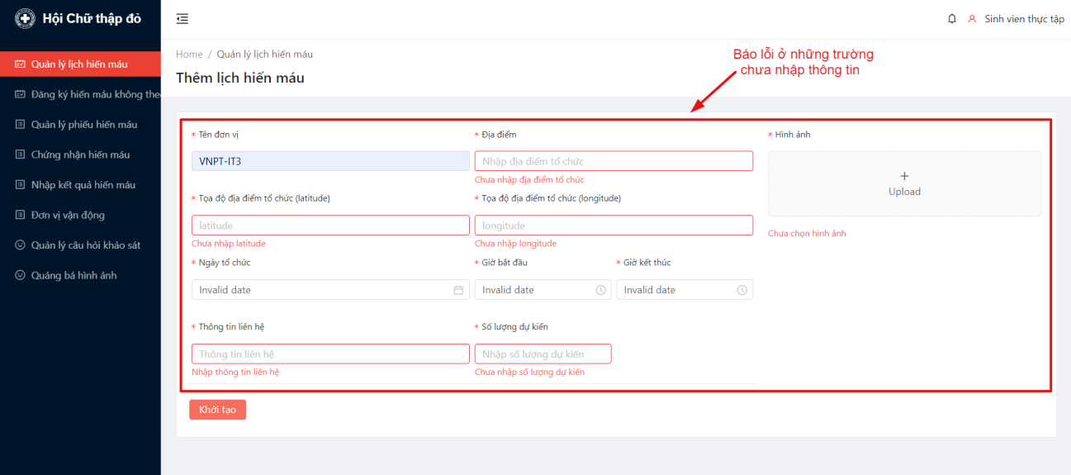

*Hình* *3.6 Minh chứng cho FUNC_TLHM_02*

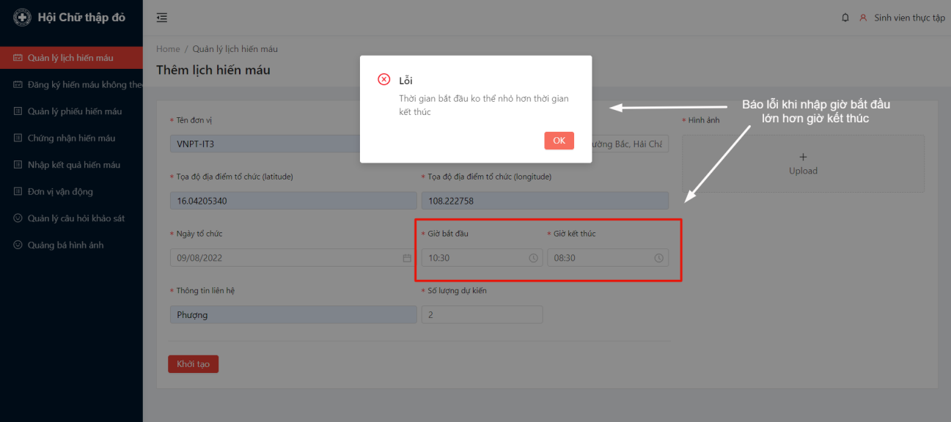

*Hình* *3.7 Minh chứng cho FUNC_TLHM_05*

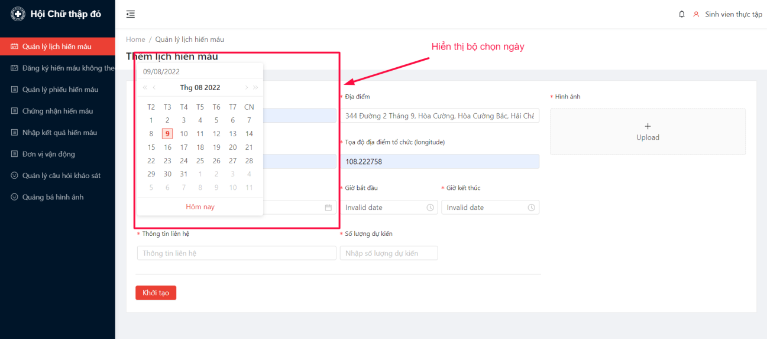

*Hình* *3.8 Minh chứng cho VAL_TLHM_14*

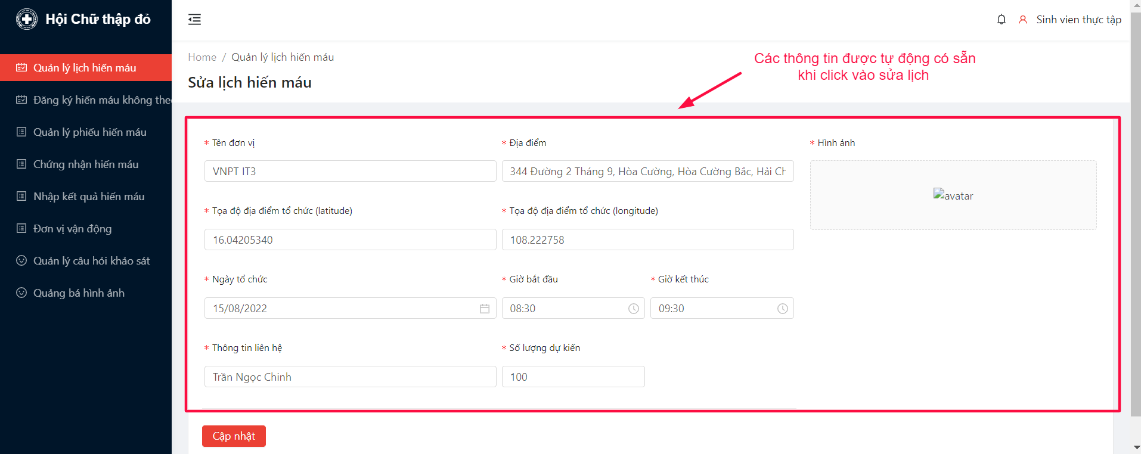

*Hình* *3.9 Minh chứng cho GUI_SLHM_01*

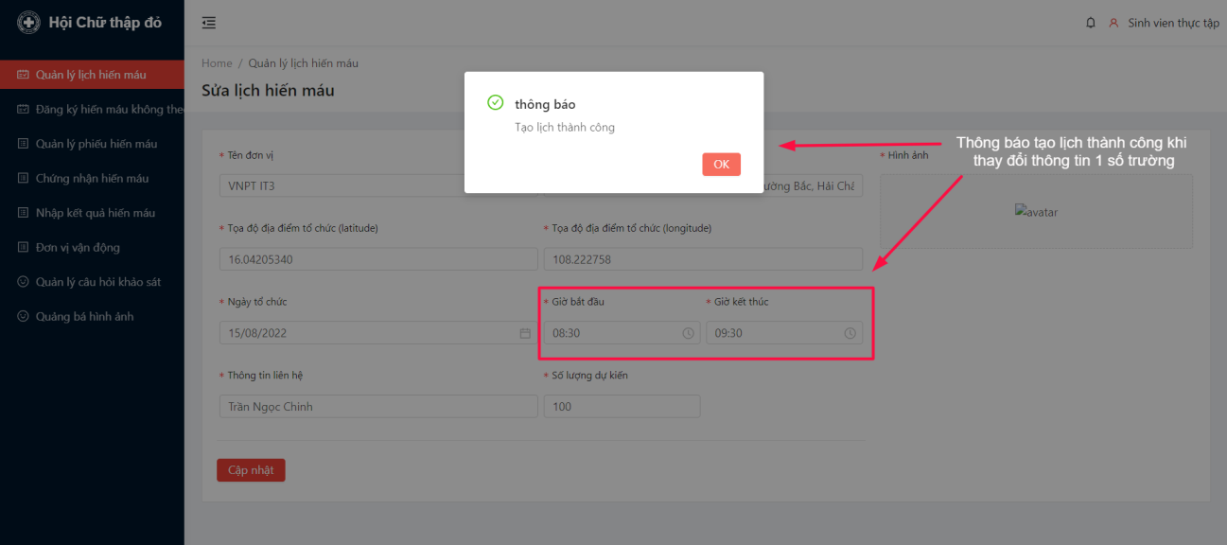

*Hình* *3.10 Minh chứng cho FUNC_SLHM_02*

## Bug

### Thực hiện log bug

* Bug1: Lỗi trường [Số lượng dự kiến] bé hơn 0

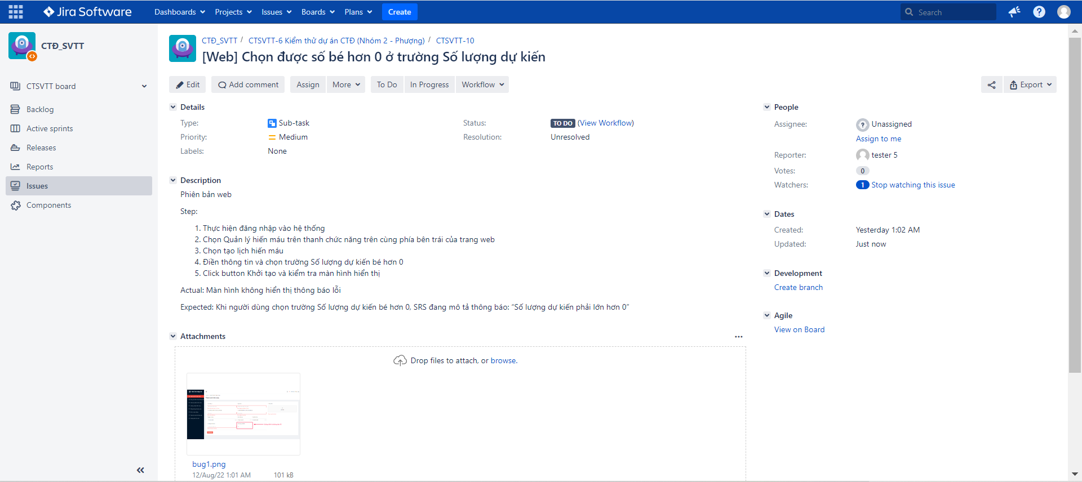

*Hình* *3.11 Log bug1 lên hệ thống*

* Bug2: Lỗi trường [Số lượng dự kiến] bằng 0

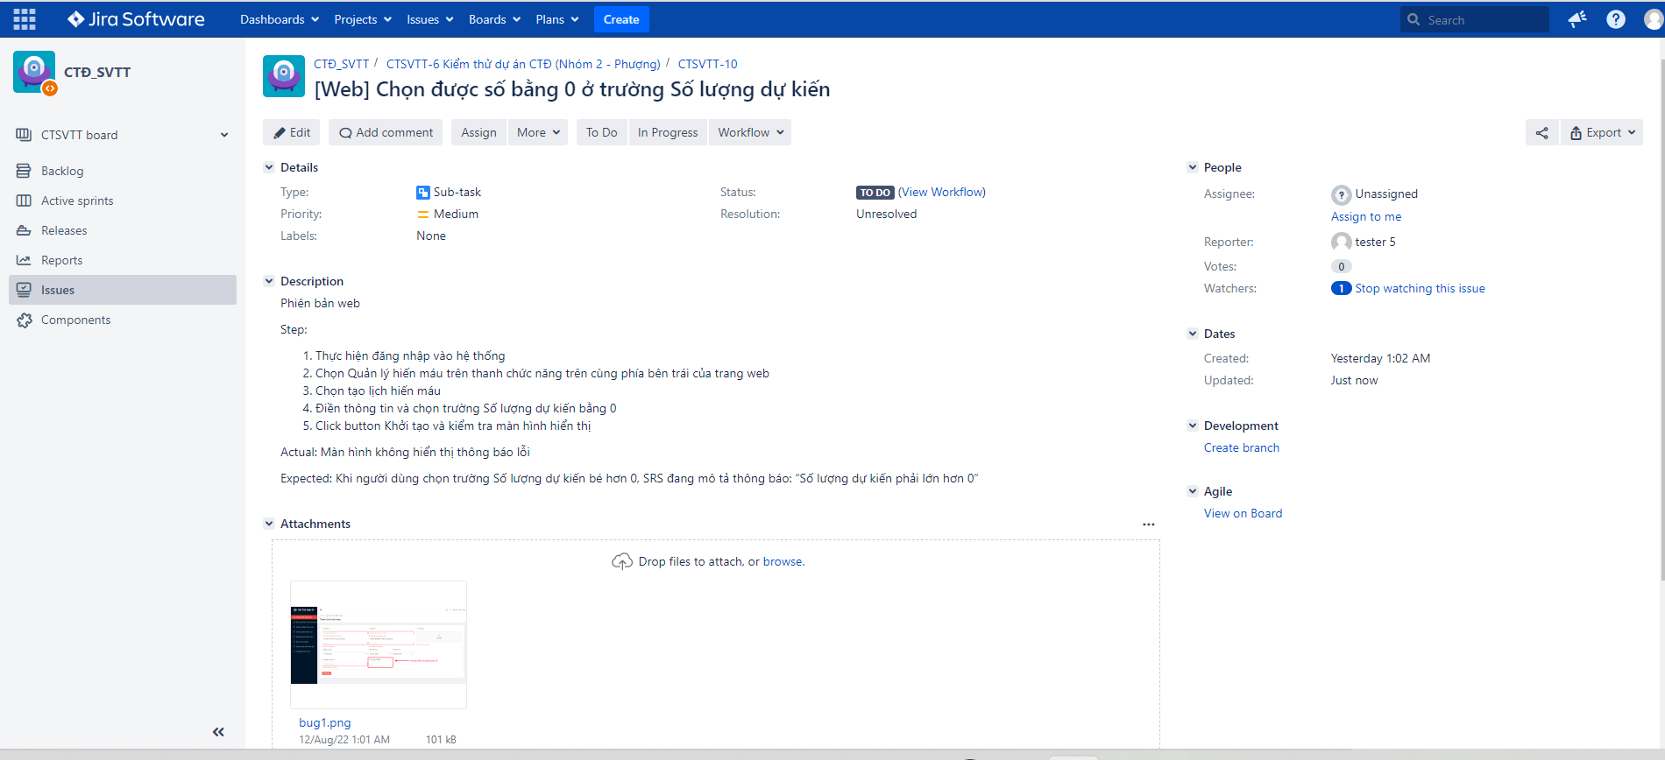

*Hình* *3.13 Log bug2 lên hệ thống*

* Bug3: Lỗi Tạo lịch

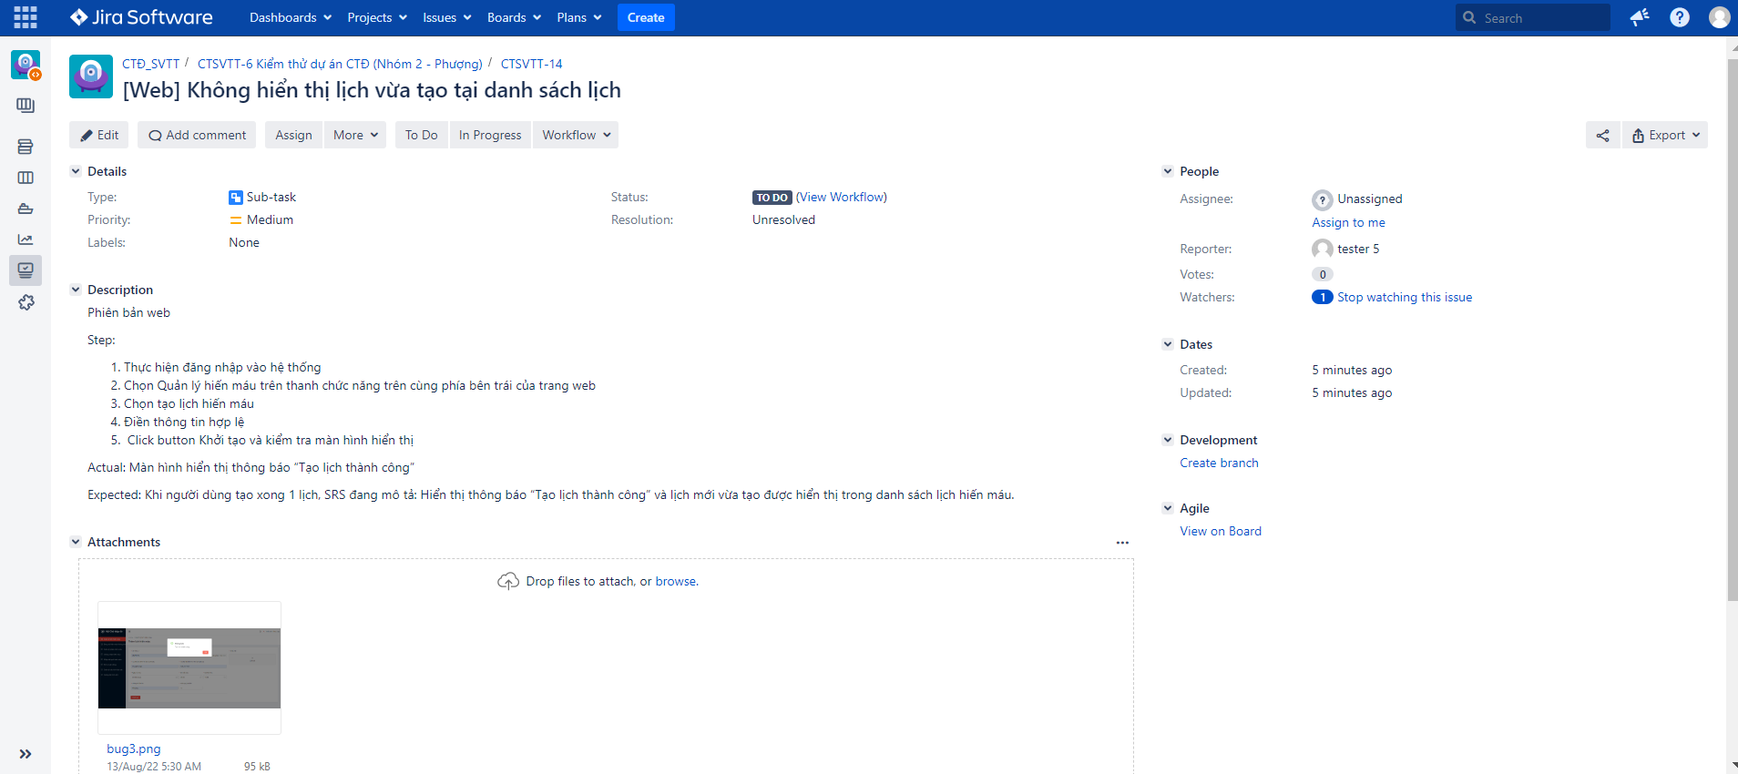

*Hình* *3.13 Log bug3 lên hệ thống*

* Bug4: Lỗi upload ảnh sai định dạng

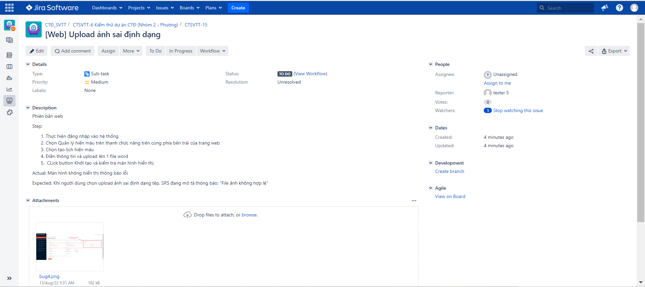

*Hình* *3.14 Log bug4 lên hệ thống*

* Bug5: Lỗi upload ảnh lên màn hình

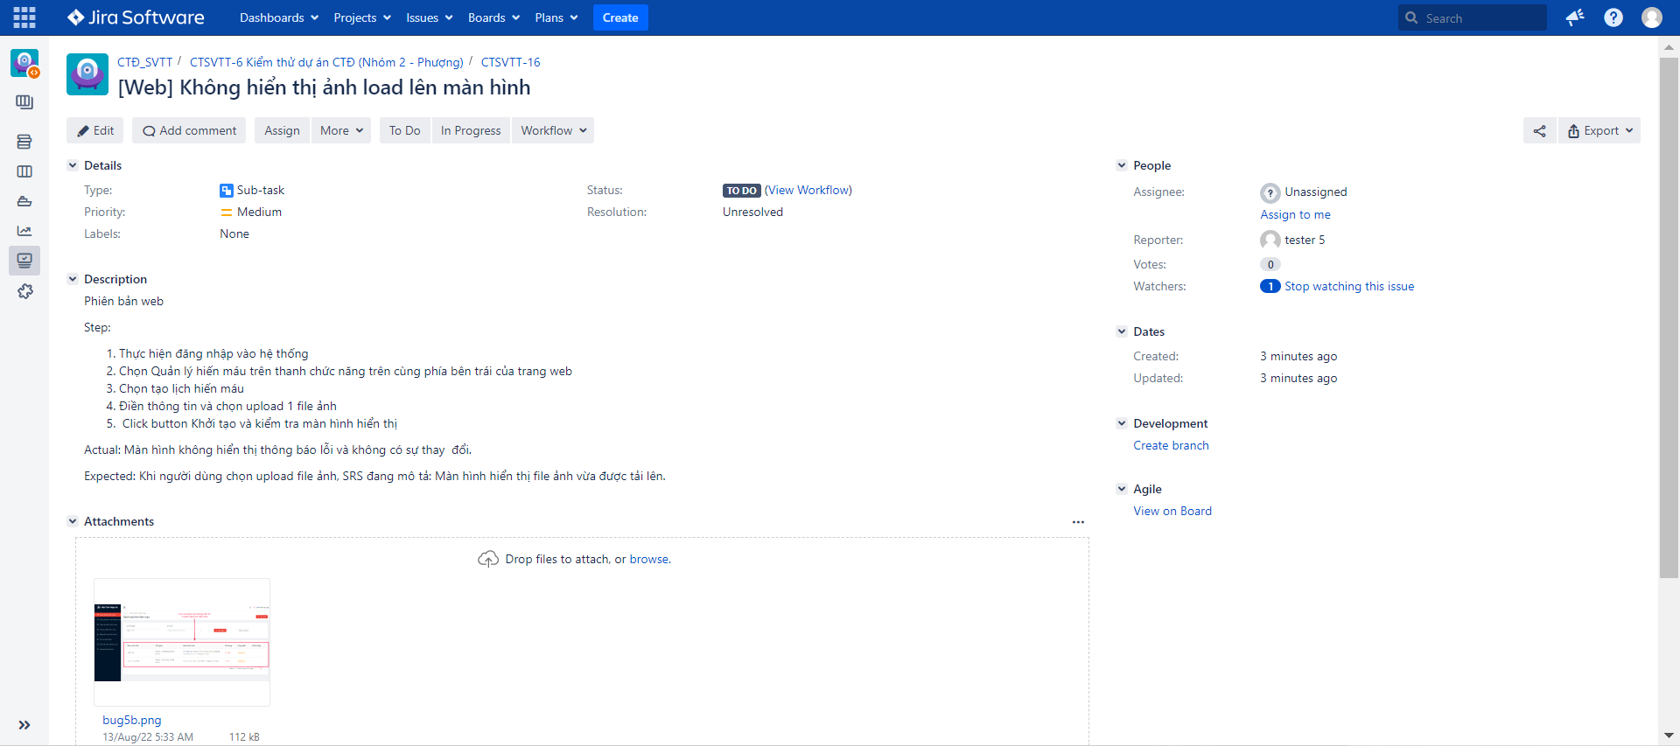

*Hình* *3.15 Log bug5 lên hệ thống*

* Bug6: Lỗi place holder ở trường [Ngày tổ chức], [Giờ bắt đầu, [Giờ kết thúc]

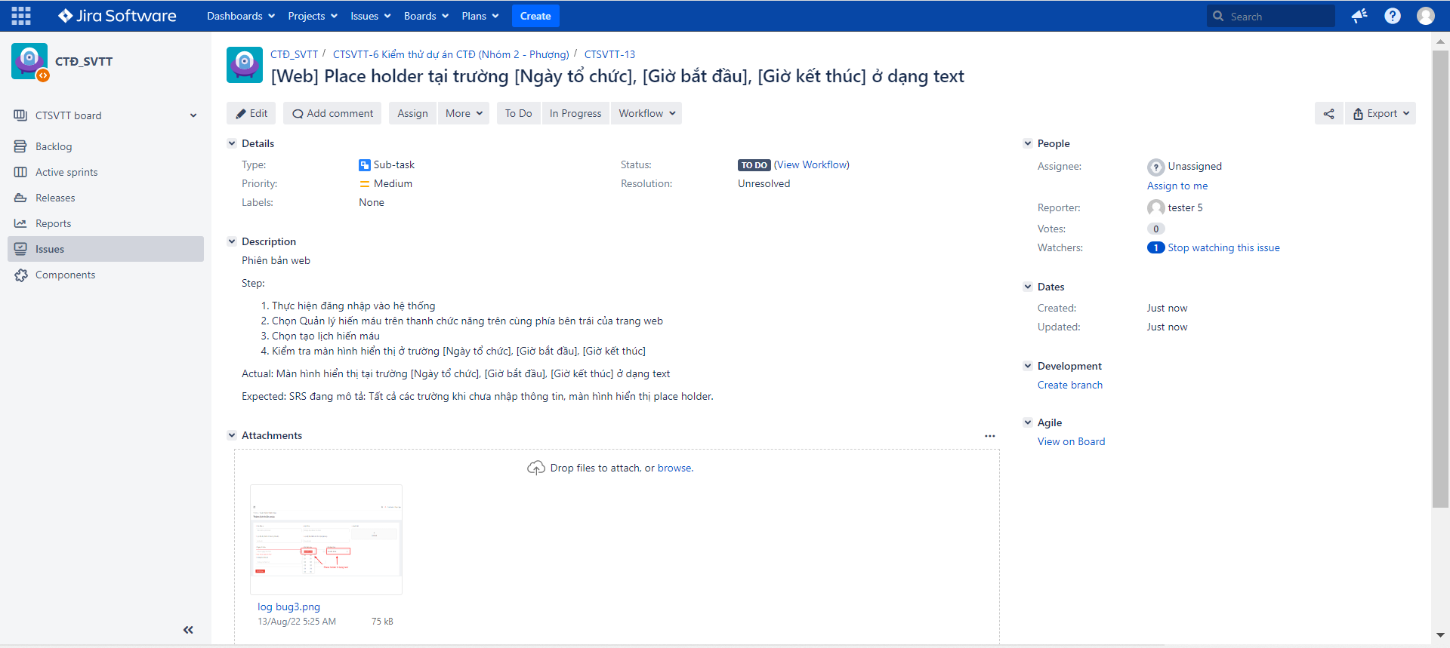

*Hình* *3.16 Log bug6 lên hệ thống*

### Minh chứng

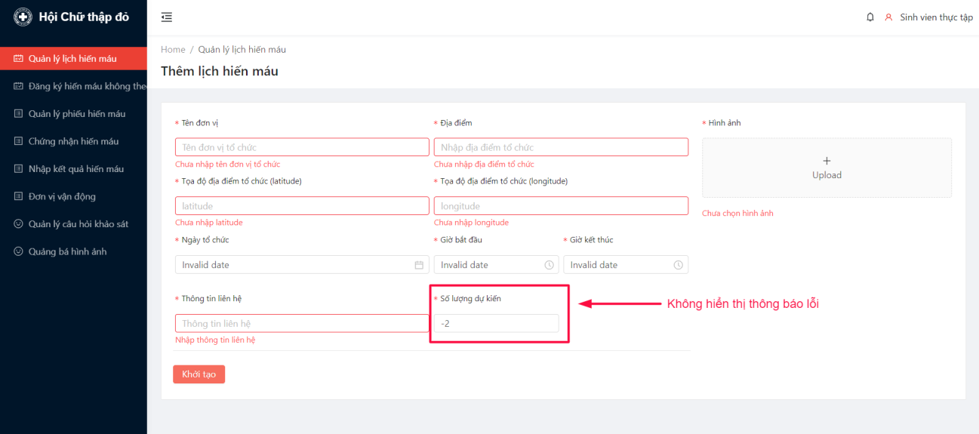

*Hình* *3.17 Hình ảnh minh chứng bug1*

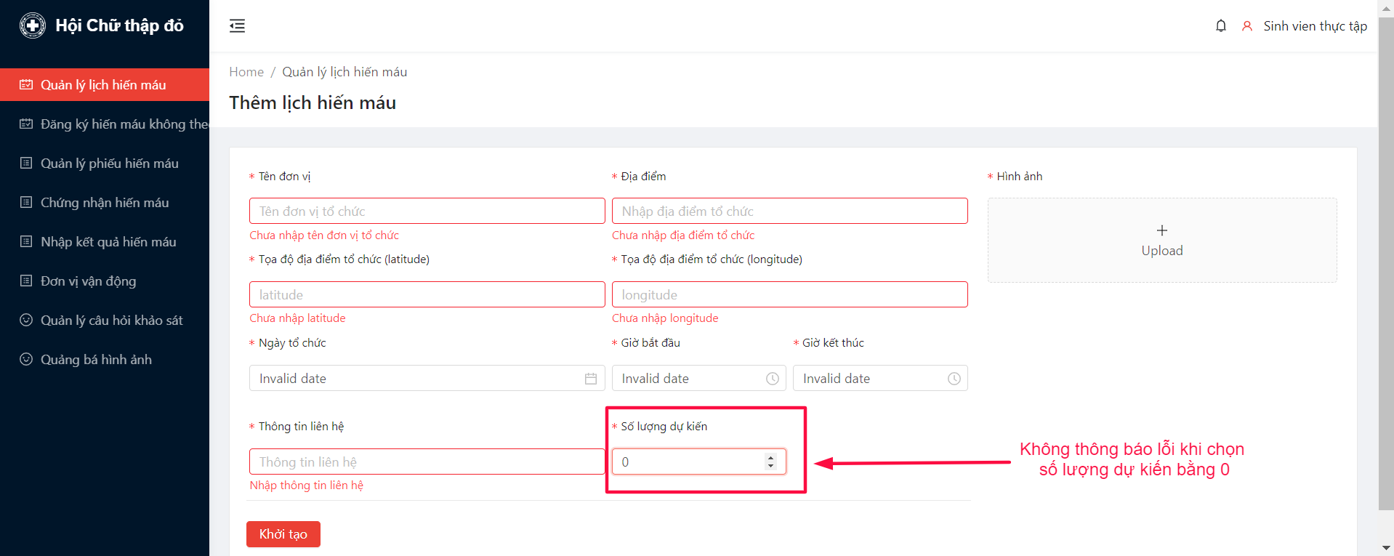

*Hình* *3.18 Hình ảnh minh chứng bug2*

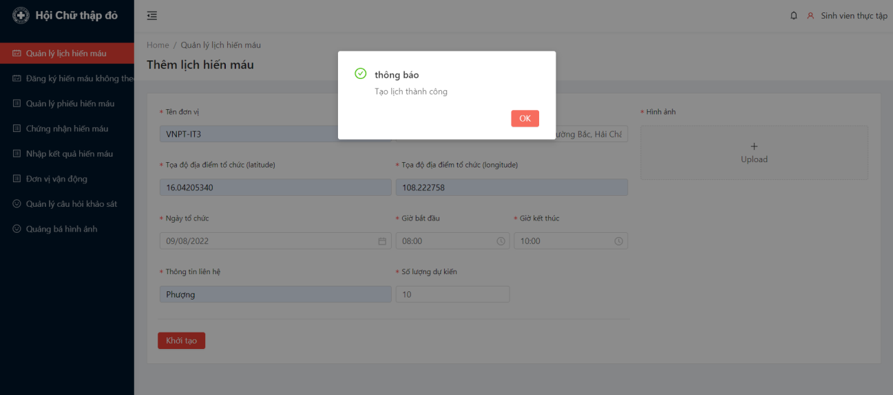

*Hình* *3.19 Hình ảnh minh chứng bug3*

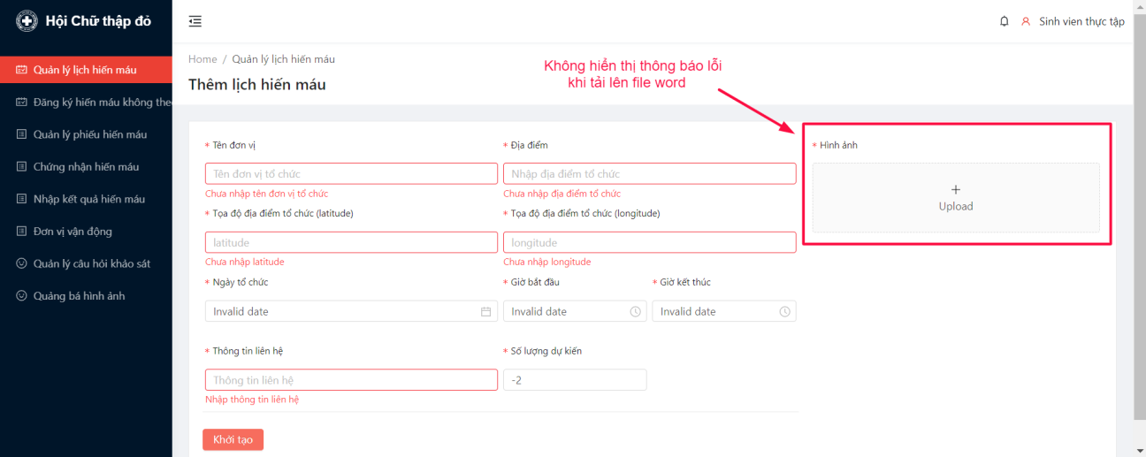

*Hình* *3.20 Hình ảnh minh chứng bug4*

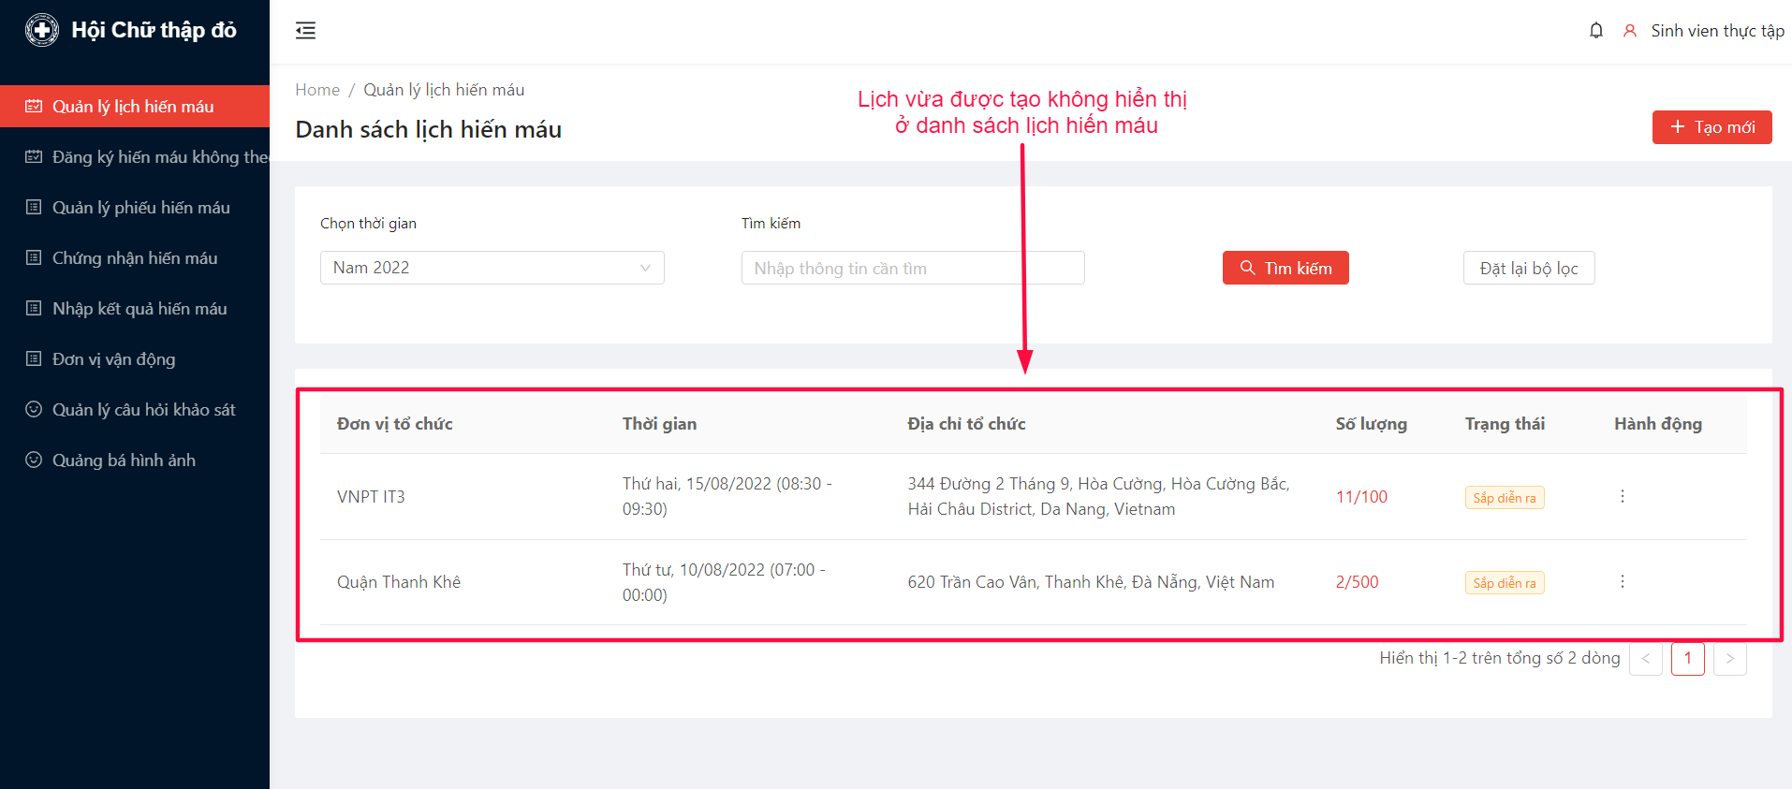

*Hình* *3.21 Hình ảnh minh chứng bug5*

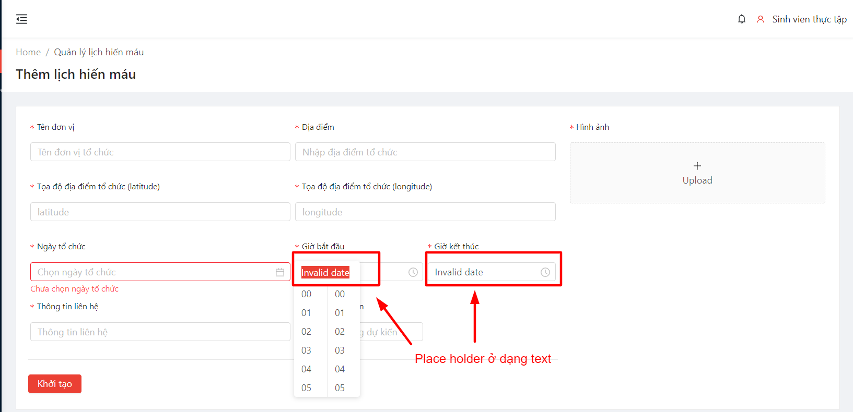

*Hình* *3.22 Hình ảnh minh chứng bug6*

# KẾT QUẢ

## Tổng hợp kết quả kiểm thử lần 1

|  |  |  |  |  |  |  |
| --- | --- | --- | --- | --- | --- | --- |
| **STT** | **Tên chức năng** | **Pass** | **Fail** | **Untested** | **N/A** | **Tổng số Test case** |
| 1 | Thêm lịch hiến máu | 64 | 10 | 0 | 0 | **74** |
| 2 | Sửa lịch hiến máu | 67 | 10 | 0 | 0 | **77** |
| 3 | Xóa lịch hiến máu | 5 | 0 | 0 | 0 | **5** |
|  | **Tổng số:** | **136** | **20** | **0** | **0** | **156** |

Bảng 6. Kết quả kiểm thử lần 1

|  |  |  |  |  |
| --- | --- | --- | --- | --- |
|  | **High** | **Medium** | **Low** | **Tổng** |
| **Pass** | 130 | 6 | 0 | **136** |
| **Fail** | 20 | 0 | 0 | **20** |
| **Untested** | 0 | 0 | 0 | **0** |
| **N/A** | 0 | 0 | 0 | **0** |
| **Tổng** | **150** | **6** | **0** | **156** |

Bảng 7. Kết quả kiểm thử lần 1

% đã kiểm thử: 100%

% đã kiểm thử thành công lần 1: 87.2%

* **Kết luận**: Vì hệ thống còn đang trong quá trình hoàn thiện nên kết quả test lần 1 cho thấy sản phẩm chưa đạt yêu cầu.

# KẾT LUẬN VÀ HƯỚNG PHÁT TRIỂN

## Kết quả đạt được:

Trải qua hai tháng thực tập ở trung tâm, em đã học hỏi được những kiến thức bổ ích và bài học kinh nghiệm quý giá tại công ty. Điều đó đã giúp ích cho em sau này có kiến thức vững chắc và cơ hội việc làm tốt hơn. Em đã học được rất nhiều điều như:

+ Thiết kế testcase hoàn chỉnh và chuyên nghiệp.

+ Kiểm thử thông thường với phần mềm của công ty.

+ Biết ứng dụng test vào các môi trường kiểm thử khác nhau.

+ Học được cách làm việc chuyên nghiệp trong môi trường thực tế từ công ty.

1. **Hạn chế và hướng phát triển**

* Hạn chế:
* Vì thời gian thực tập ngắn, kiến thức lại quá nhiều nên bản thân còn chưa tìm hiểu sâu rộng, điều này khiến việc viết test case còn nhiều thiếu sót.
* Hướng phát triển
* Thực hiện kiểm thử cho các chức năng khác của trang web Hiến máu Nhân đạo và các trang web khác.
* Tìm hiểu về kiểm thử tự động và cách thực hành nó.

# TÀI LIỆU THAM KHẢO

* + - 1. Tài liệu hướng dẫn sử dụng của công ty.
      2. Tài liệu SRS công ty cung cấp.